Komunikat o sytuacji społeczno-gospodarczej
województwa mazowieckiego w listopadzie 2020 r.
- W listopadzie br. przeciętne zatrudnienie w sektorze przedsiębiorstw zwiększyło się w skali miesiąca (o 0,2%)
i w skali roku (o 0,1%). Stopa bezrobocia rejestrowanego wyniosła 5,1% i wzrosła w skali roku, a w skali miesiąca pozostała bez zmian.
- Przeciętne miesięczne wynagrodzenie brutto w sektorze przedsiębiorstw w listopadzie br. było niższe od notowanego miesiąc wcześniej (o 3,1%), a wyższe niż przed rokiem (o 2,8%).
- Ceny towarów i usług konsumpcyjnych w III kwartale 2020 r. wzrosły o 3,1% w skali roku (wobec wzrostu odpowiednio o 3,3% w II kwartale br.).
- Na rynku rolnym w listopadzie br. przeciętne ceny skupu pszenicy, żyta oraz mleka ukształtowały się powyżej poziomu sprzed roku i sprzed miesiąca. W obu ujęciach niższe były natomiast ceny ziemniaków, żywca wieprzowego
i drobiowego.
- W listopadzie br. produkcja sprzedana przemysłu (w cenach stałych) zwiększyła się zarówno w skali roku (o 4,2%), jak i miesiąca (o 0,7%). Produkcja budowlano-montażowa (w cenach bieżących) była niższa o 1,8% niż przed rokiem i o 0,9% niż miesiąc wcześniej.
- Liczba mieszkań oddanych do użytkowania w listopadzie br. była mniejsza o 0,8% niż rok wcześniej i większa
o 6,3% w porównaniu z poprzednim miesiącem. Większość mieszkań wybudowano z przeznaczeniem na sprzedaż lub wynajem.
- W listopadzie br. odnotowano wzrost sprzedaży hurtowej w skali roku (o 4,2%). Niższa niż przed rokiem była sprzedaż detaliczna (o 12,2%).
- W końcu III kwartału br. w województwie mazowieckim z możliwości pracy zdalnej w związku z sytuacją epidemiczną korzystało 13,3% pracujących. Możliwość tę częściej stosowano w sektorze prywatnym niż publicznym.
- W listopadzie br. 3,0% podmiotów gospodarczych, które złożyły meldunek DG1, wskazało pandemię COVID-19 jako czynnik wywołujący istotne zmiany w prowadzeniu działalności gospodarczej.
- W listopadzie br. liczba podmiotów gospodarki narodowej wpisanych do rejestru REGON była większa o 3,7% niż przed rokiem i o 0,3% niż miesiąc wcześniej.
- We wszystkich badanych obszarach przedsiębiorcy w grudniu br. oceniają koniunkturę mniej pesymistycznie lub podobnie jak w listopadzie br. Największa poprawa ocen nastąpiła w sekcji handel detaliczny.

Spis treści
Rynek pracy 4
Wynagrodzenia 7
Ceny detaliczne 9
Rolnictwo 10
Przemysł i budownictwo 13
Budownictwo mieszkaniowe 15
Rynek wewnętrzny 17
Wpływ epidemii COVID-19 na wybrane elementy rynku pracy w III kwartale 2020 r. 18
Wpływ pandemii COVID-19 na działalność sektora przedsiębiorstw 19
Podmioty gospodarki narodowej 21
Koniunktura gospodarcza 23
Wybrane dane o województwie mazowieckim 27
Uwagi ogólne
Prezentowane w Komunikacie dane:
o zatrudnieniu, wynagrodzeniach oraz o produkcji sprzedanej przemysłu i budownictwa, produkcji budowlano-
-montażowej, a także o sprzedaży detalicznej i hurtowej towarów dotyczą podmiotów gospodarczych, w których liczba pracujących przekracza 9 osób,
o sektorze przedsiębiorstw, dotyczą podmiotów prowadzących działalność gospodarczą w zakresie: leśnictwa
i pozyskiwania drewna; rybołówstwa w wodach morskich; górnictwa i wydobywania; przetwórstwa przemysłowego; wytwarzania i zaopatrywania w energię elektryczną, gaz, parę wodną, gorącą wodę i powietrze do układów klimatyzacyjnych; dostawy wody; gospodarowania ściekami i odpadami oraz działalności związanej z rekultywacją; budownictwa; handlu hurtowego i detalicznego; naprawy pojazdów samochodowych, włączając motocykle; transportu i gospodarki magazynowej; działalności związanej z zakwaterowaniem i usługami gastronomicznymi; informacji i komunikacji; działalności związanej z obsługą rynku nieruchomości; działalności prawniczej, rachunkowo-księgowej i doradztwa podatkowego, działalności firm centralnych (head offices); doradztwa związanego
z zarządzaniem; działalności w zakresie architektury i inżynierii; badań i analiz technicznych; reklamy, badania rynku i opinii publicznej; pozostałej działalności profesjonalnej, naukowej i technicznej; działalności w zakresie usług administrowania i działalności wspierającej; działalności związanej z kulturą, rozrywką i rekreacją; naprawy i konserwacji komputerów i artykułów użytku osobistego i domowego; pozostałej indywidualnej działalności usługowej,
o skupie produktów rolnych obejmują skup od producentów z terenu województwa; ceny podano bez podatku VAT,
o wynikach finansowych przedsiębiorstw oraz nakładach inwestycyjnych dotyczą podmiotów gospodarczych prowadzących księgi rachunkowe (z wyjątkiem przedsiębiorstw rolnictwa, leśnictwa, łowiectwa i rybactwa, działalności finansowej i ubezpieczeniowej oraz szkół wyższych), w których liczba pracujących przekracza 49 osób.
Dane w ujęciu wartościowym wyrażone są w cenach bieżących i stanowią podstawę dla obliczenia wskaźników struktury. Wskaźniki dynamiki zaprezentowano na podstawie wartości w cenach bieżących, z wyjątkiem przemysłu, dla którego wskaźniki dynamiki podano na podstawie wartości w cenach stałych (średnie ceny bieżące 2015 r.).
Liczby względne (wskaźniki, odsetki) wyliczono na podstawie danych bezwzględnych, wyrażonych z większą dokładnością niż podane w tekście i tablicach.
Dane prezentuje się w układzie Polskiej Klasyfikacji Działalności – PKD 2007.

Polska Klasyfikacja Działalności 2007 (PKD 2007)
Skrót | Pełna nazwa
sekcje
wytwarzanie i zaopatrywanie w energię elektryczną, gaz, parę wodną  i gorącą wodę | wytwarzanie i zaopatrywanie w energię elektryczną, gaz, parę wodną, gorącą wodę i powietrze do układów klimatyzacyjnych
dostawa wody; gospodarowanie ściekami i odpadami; rekultywacja | dostawa wody; gospodarowanie ściekami i odpadami oraz działalność związana z rekultywacją
handel; naprawa pojazdów samochodowych | handel hurtowy i detaliczny; naprawa pojazdów samochodowych, włączając motocykle
zakwaterowanie i gastronomia | działalność związana z zakwaterowaniem i usługami gastronomicznymi
obsługa rynku nieruchomości | działalność związana z obsługą rynku nieruchomości
administrowanie i działalność wspierająca | działalność w zakresie usług administrowania i działalność wspierająca
działy
produkcja wyrobów z metali | produkcja metalowych wyrobów gotowych, z wyłączeniem maszyn  i urządzeń
produkcja maszyn i urządzeń | produkcja maszyn i urządzeń, gdzie indziej niesklasyfikowana
budowa budynków | roboty budowlane związane ze wznoszeniem budynków
budowa obiektów inżynierii lądowej i wodnej | roboty związane z budową obiektów inżynierii lądowej i wodnej

Objaśnienia znaków umownych
Symbol | Opis
Kreska (–) | – oznacza, że zjawisko nie wystąpiło
Kropka (.) | – oznacza: brak informacji, konieczność zachowania tajemnicy statystycznej lub że wypełnienie pozycji jest niemożliwe albo niecelowe
Znak (*) | – oznacza, że dane zostały zmienione w stosunku do wcześniej opublikowanych
Znak ∆ | – oznacza, że nazwy zostały skrócone w stosunku do obowiązującej klasyfikacji
„W tym” | – oznacza, że nie podaje się wszystkich składników sumy

Dane charakteryzujące województwo mazowieckie można również znaleźć w publikacjach statystycznych wydawanych przez Urząd Statystyczny w Warszawie oraz w publikacjach ogólnopolskich GUS.
Raport „Koniunktura gospodarcza w województwie mazowieckim w grudniu 2020 r.” ukaże się na stronie głównej Urzędu Statystycznego w Warszawie: https://warszawa.stat.gov.pl/ w dniu 30 grudnia 2020 r.
Przy publikowaniu danych Urzędu Statystycznego prosimy o podanie źródła.

Rynek pracy
W listopadzie br. przeciętne zatrudnienie w sektorze przedsiębiorstw zwiększyło się w porównaniu z poprzednim rokiem i miesiącem. Stopa bezrobocia rejestrowanego wzrosła w skali roku, a w skali miesiąca pozostała bez zmian.
Przeciętne zatrudnienie w sektorze przedsiębiorstw w listopadzie br. wyniosło 1537,7 tys. osób i było o 0,1% wyższe niż przed rokiem (w poprzednim miesiącu zanotowano wzrost o 0,3%). Największy wzrost nastąpił w administrowaniu i działalności wspierającej (o 5,3%), a ponadto w działalności profesjonalnej, naukowej i technicznej oraz przetwórstwie przemysłowym (po 1,8%) i budownictwie (o 1,1%). Największy spadek wystąpił w zakwaterowaniu i gastronomii (o 9,1%), a ponadto m.in. w wytwarzaniu i zaopatrywaniu w energię elektryczną, gaz, parę wodną i gorącą wodę (o 4,3%) oraz obsłudze rynku nieruchomości (o 2,5%).
W porównaniu z październikiem br. przeciętne zatrudnienie zwiększyło się o 0,2%. Największy wzrost odnotowano w administrowaniu i działalności wspierającej (o 4,2%), a ponadto w informacji i komunikacji (0,1%). Największy spadek wystąpił w zakwaterowaniu i gastronomii (o 2,4%), a ponadto m.in. w wytwarzaniu i zaopatrywaniu w energię elektryczną, gaz, parę wodną i gorącą wodę (o 0,8%), handlu; naprawie pojazdów samochodowych oraz transporcie i gospodarce magazynowej (po 0,3%).
Tablica 1. Przeciętne zatrudnienie w sektorze przedsiębiorstw w listopadzie 2020 r.
WYSZCZEGÓLNIENIE | XI 2020 |  | I–XI 2020
WYSZCZEGÓLNIENIE | w tys. | XI 2019=100 | w tys. | I–XI 2019=100
OGÓŁEM | 1537,7 | 100,1 | 1533,4 | 100,4
w tym:
Przemysł | 388,3 | 101,4 | 388,0 | 102,1
w tym:
przetwórstwo przemysłowe | 342,2 | 101,8 | 341,4 | 102,4
wytwarzanie i zaopatrywanie w energię elektryczną, gaz, parę wodną i gorącą wodę ^{Δ} | 24,7 | 95,7 | 25,2 | 98,0
Budownictwo | 89,5 | 101,1 | 90,1 | 100,4
Handel; naprawa pojazdów samochodowych ^{Δ} | 341,5 | 97,9 | 342,2 | 98,6
Transport i gospodarka magazynowa | 274,5 | 99,5 | 275,4 | 100,5
Zakwaterowanie i gastronomia ^{Δ} | 31,3 | 90,9 | 33,4 | 96,3
Informacja i komunikacja | 113,9 | 98,5 | 113,9 | 98,9
Obsługa rynku nieruchomości ^{Δ} | 23,5 | 97,5 | 23,8 | 100,7
Działalność profesjonalna, naukowa i techniczna ª | 97,1 | 101,8 | 97,0 | 102,8
Administrowanie i działalność wspierająca ^{Δ} | 144,6 | 105,3 | 135,9 | 99,5
a Nie obejmuje działów: Badania naukowe i prace rozwojowe oraz Działalność weterynaryjna.

W okresie styczeń–listopad 2020 r. przeciętne zatrudnienie w sektorze przedsiębiorstw wyniosło 1533,4 tys. osób i było
o 0,4% wyższe niż w analogicznym okresie 2019 r. (przed rokiem wyższe o 2,0%).

Wykres 1. Przeciętne zatrudnienie w sektorze przedsiębiorstw (przeciętna miesięczna 2015=100)
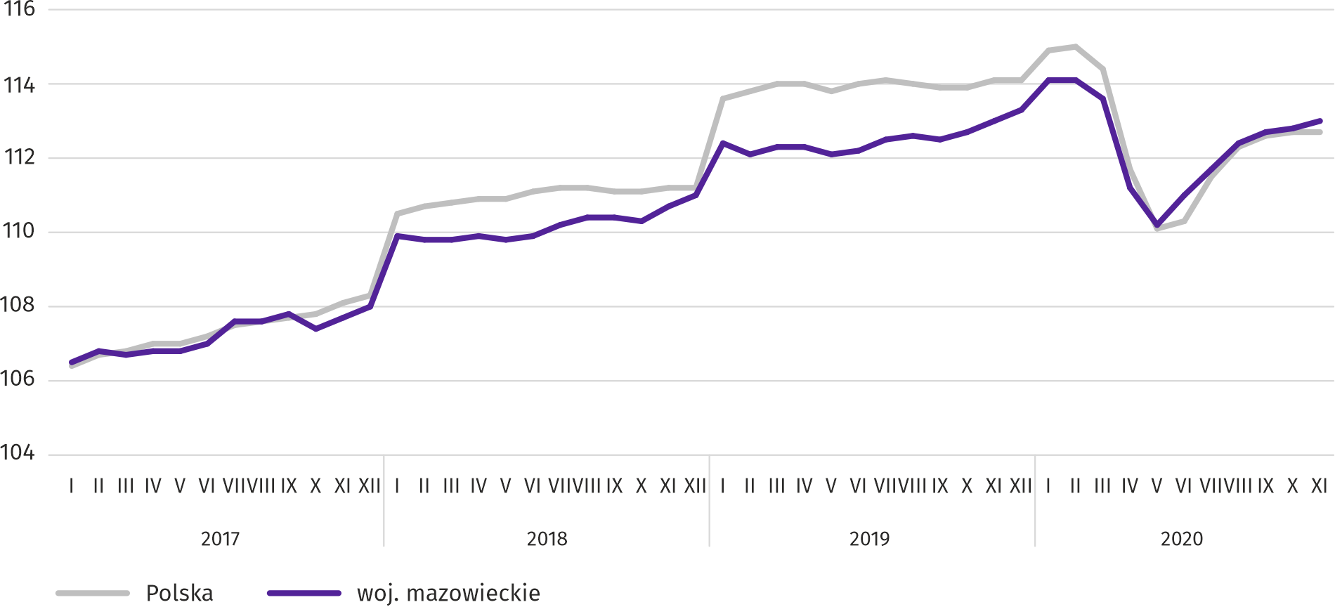

W końcu listopada br. liczba bezrobotnych zarejestrowanych w urzędach pracy wyniosła 144,1 tys. osób i zwiększyła się
w skali miesiąca o 0,3 tys. osób (tj. o 0,2%), a w porównaniu z listopadem 2019 r. o 22,3 tys. (tj. o 18,3%). Kobiety stanowiły 50,8% ogółu zarejestrowanych bezrobotnych (przed rokiem 52,2%).
Tablica 2. Liczba bezrobotnych i stopa bezrobocia
WYSZCZEGÓLNIENIE | 2019 | 2020
WYSZCZEGÓLNIENIE | XI | X | XI
Bezrobotni zarejestrowani (stan w końcu miesiąca) w tys. | 121,9 | 143,8 | 144,1
Bezrobotni nowo zarejestrowani (w ciągu miesiąca) w tys. | 14,5 | 13,7 | 11,4
Bezrobotni wyrejestrowani (w ciągu miesiąca) w tys. | 13,5 | 15,0 | 11,1
Stopa bezrobocia rejestrowanego (stan w końcu miesiąca) w % | 4,3 | 5,1 | 5,1
Wykres 2. Stopa bezrobocia rejestrowanego (stan w końcu miesiąca)
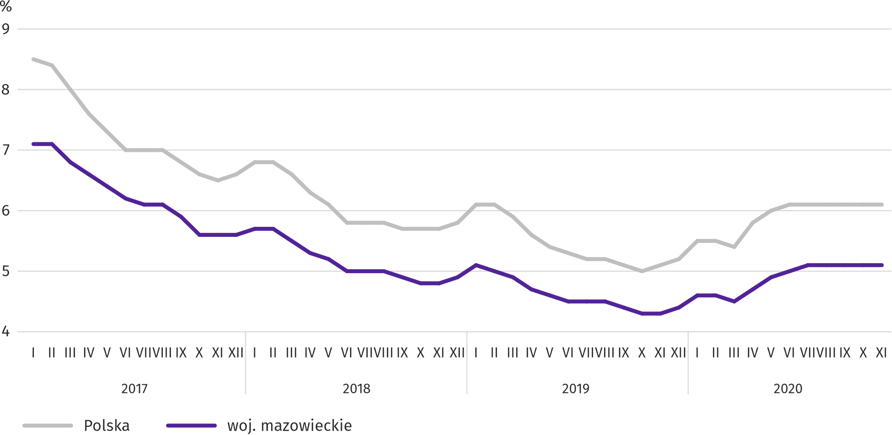

Stopa bezrobocia rejestrowanego w końcu listopada br. wyniosła 5,1% i była niższa niż w kraju (średnia – 6,1%). W skali roku wzrosła o 0,8 p. proc., a w skali miesiąca pozostała bez zmian.
W województwie utrzymało się terytorialne zróżnicowanie stopy bezrobocia. Do powiatów o najwyższej stopie bezrobocia nadal należały szydłowiecki (24,0% wobec 22,4% w listopadzie 2019 r.), radomski (17,5% wobec 16,0%), przysuski (17,2% wobec 17,5%), a o najniższej – m.st. Warszawa (1,8% wobec 1,3%), warszawski zachodni (2,3% wobec 1,6%) oraz grójecki (2,6% wobec 2,0%).
W porównaniu listopadem 2019 r. stopa bezrobocia wzrosła w 40 z 42 powiatów. Największy wzrost miał miejsce w powiatach: gostynińskim (o 2,3 p. proc.), zwoleńskim (o 2,0 p. proc.) oraz legionowskim i mińskim (po 1,8 p. proc.). Spadek nastąpił w powiatach przysuskim i żuromińskim (po 0,3 p. proc.).
W stosunku do października 2020 r. wzrost stopy bezrobocia w granicach 0,1–0,6 p. proc. nastąpił w 13 powiatach. Spadek w granicach 0,1–0,2 miał miejsce w 4 powiatach. W 25 powiatach nie zanotowano zmian.
Mapa 1. Stopa bezrobocia rejestrowanego według powiatów w 2020 r. (stan w końcu listopada)
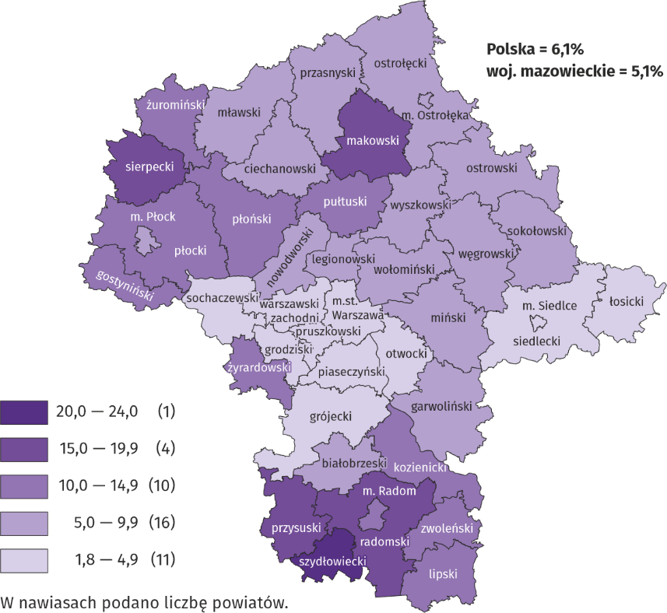

W listopadzie br. w urzędach pracy zarejestrowano 11,4 tys. osób bezrobotnych, tj. mniej o 16,6% niż przed miesiącem
i o 21,5% niż przed rokiem. Wśród osób nowo zarejestrowanych 75,1% stanowiły osoby rejestrujące się po raz kolejny (przed rokiem 80,8%). Udział osób dotychczas niepracujących wyniósł 14,2% (spadek o 1,1 p. proc. w skali roku), osób zwolnionych z przyczyn dotyczących zakładu pracy było 5,3% (wzrost o 1,3 p. proc.). Spośród bezrobotnych nowo zarejestrowanych 42,4% mieszkało na wsi (spadek o 1,0 p. proc.). Absolwenci stanowili 8,1% nowo zarejestrowanych bezrobotnych (wzrost o 1,2 p. proc.).
W listopadzie br. z ewidencji bezrobotnych skreślono 11,1 tys. osób, tj. mniej o 25,9% niż przed miesiącem i o 18,0% niż przed rokiem. Z powodu podjęcia pracy z rejestru bezrobotnych wyłączono 7,3 tys. osób (przed rokiem 7,5 tys.). Udział tej kategorii osób w ogólnej liczbie wyrejestrowanych zwiększył się w skali roku o 10,2 p. proc. i wyniósł 65,3%. Zwiększył się również odsetek osób, które rozpoczęły szkolenie lub staż u pracodawców (o 1,2 p. proc. do 3,7%). Zmniejszył się natomiast udział osób, które utraciły status bezrobotnego w wyniku niepotwierdzenia gotowości do podjęcia pracy (o 9,0
p. proc. do 14,2%) oraz osób, które dobrowolnie zrezygnowały ze statusu bezrobotnego (o 3,1 p. proc. do 3,3%). Odsetek osób, które nabyły prawa emerytalne lub rentowe nie zmienił się i wyniósł 0,5%.
W końcu listopada br. bez prawa do zasiłku pozostawało 120,3 tys. osób bezrobotnych, a ich udział w ogólnej liczbie bezrobotnych zarejestrowanych wyniósł 83,5% (wzrost o 0,2 p. proc. w skali roku).
Na koniec badanego miesiąca wśród bezrobotnych zarejestrowanych 74,3 tys., tj. 51,6% stanowiły osoby długotrwale bezrobotne. Liczba bezrobotnych w wieku poniżej 30 roku życia wyniosła 35,7 tys., co stanowiło 24,8 % ogółu bezrobotnych (w tym osoby w wieku poniżej 25 roku życia stanowiły 11,8%). Osób w wieku powyżej 50 roku życia było 37,3 tys. (25,9%). Ze świadczeń pomocy społecznej korzystało 1,0 tys. bezrobotnych, tj. 0,7% ogólnej ich liczby. Osób bezrobotnych posiadających co najmniej jedno dziecko w wieku do 6 roku życia było 23,1 tys. (tj. 16,0% ogółu bezrobotnych), a posiadających dziecko niepełnosprawne w wieku do 18 roku życia – 248 osób (odpowiednio 0,2%). Liczba osób bezrobotnych niepełnosprawnych wyniosła 6,2 tys. (tj. 4,3%).
Wykres 3. Bezrobotni zarejestrowani na 1 ofertę pracy (stan w końcu miesiąca)
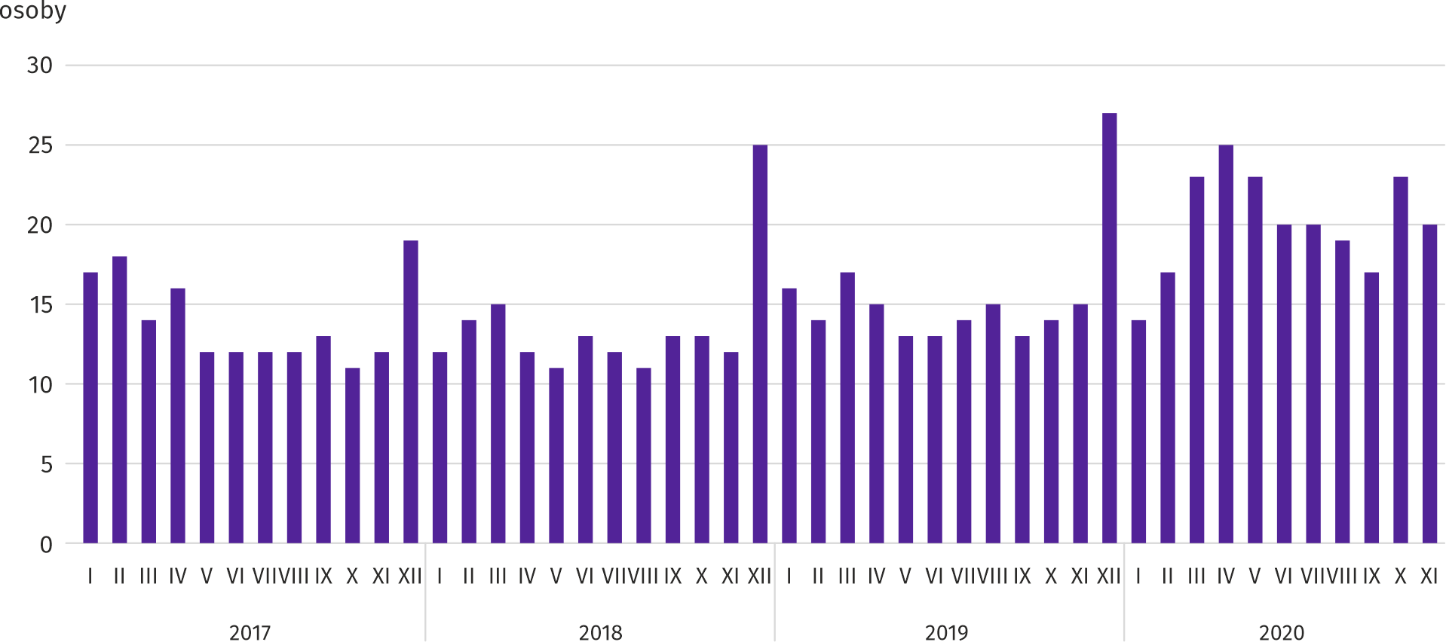

W listopadzie br. do urzędów pracy zgłoszono 13,3 tys. ofert zatrudnienia, tj. więcej niż przed miesiącem (o 2,4%) i przed rokiem (o 10,4%). W końcu miesiąca na 1 ofertę pracy przypadało 20 osób bezrobotnych (przed rokiem 15).
Z danych urzędów pracy wynika, że według stanu w końcu listopada br. 90 zakładów pracy zapowiedziało zwolnienie w najbliższym czasie 15,8 tys. pracowników (przed rokiem odpowiednio 37 zakładów – 10,4 tys. pracowników).
Wynagrodzenia
W listopadzie br. przeciętne miesięczne wynagrodzenie brutto w sektorze przedsiębiorstw zwiększyło się w skali roku, a zmniejszyło się w skali miesiąca.
Przeciętne miesięczne wynagrodzenie brutto w sektorze przedsiębiorstw w listopadzie br. wyniosło 6267,09 zł i było
o 2,8% wyższe niż przed rokiem (w poprzednim miesiącu zanotowano wzrost o 3,1%). Przeciętne wynagrodzenie zwiększyło się najbardziej w wytwarzaniu i zaopatrywaniu w energię elektryczną, gaz, parę wodną i gorącą wodę (o 6,5%),
a ponadto m.in. w przetwórstwie przemysłowym (o 5,5%) oraz obsłudze rynku nieruchomości (o 5,4%). Spadek wystąpił
w zakwaterowaniu i gastronomii (o 2,1%) oraz transporcie i gospodarce magazynowej (o 1,3%).
W porównaniu z październikiem br. przeciętne wynagrodzenie zmniejszyło się o 3,1%. Największy spadek wystąpił
w transporcie i gospodarce magazynowej (o 12,3%), a ponadto m.in. w budownictwie (o 11,3%) oraz administrowaniu
i działalności wspierającej (o 1,9%). Wzrost wystąpił w wytwarzaniu i zaopatrywaniu w energię elektryczną, gaz, parę wodną i gorącą wodę (o 14,9%), a ponadto w przetwórstwie przemysłowym (o 1,2%) oraz działalności profesjonalnej, naukowej i technicznej (o 0,8%).

Wykres 4. Odchylenia względne przeciętnych miesięcznych wynagrodzeń brutto w wybranych sekcjach od średniego wynagrodzenia w sektorze przedsiębiorstw w województwie w listopadzie 2020 r.
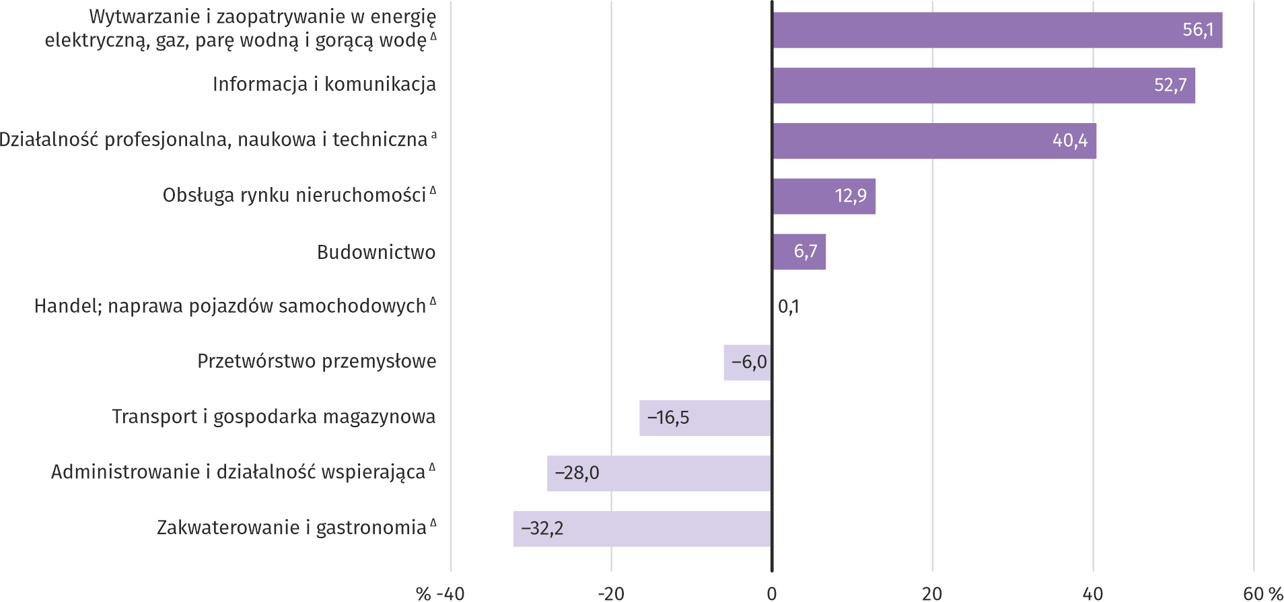
a Nie obejmuje działów: Badania naukowe i prace rozwojowe oraz Działalność weterynaryjna.
W listopadzie br. najwyższe przeciętne miesięczne wynagrodzenie brutto notowano w sekcji wytwarzanie i zaopatrywanie w energię elektryczną, gaz, parę wodną i gorącą wodę – przekroczyło ono o 56,1% średnie wynagrodzenie w sektorze przedsiębiorstw w województwie.
Tablica 3. Przeciętne miesięczne wynagrodzenia brutto w sektorze przedsiębiorstw w listopadzie 2020 r.
WYSZCZEGÓLNIENIE | XI 2020 |  | I–XI 2020
WYSZCZEGÓLNIENIE | w zł | XI 2019=100 | w zł | I–XI 2019=100
OGÓŁEM | 6267,09 | 102,8 | 6317,72 | 103,0
w tym:
Przemysł | 6120,23 | 105,0 | 6056,86 | 104,8
w tym:
przetwórstwo przemysłowe | 5891,65 | 105,5 | 5856,33 | 105,2
wytwarzanie i zaopatrywanie w energię elektryczną, gaz, parę wodną i gorącą wodę ^{Δ} | 9784,49 | 106,5 | 9167,56 | 104,3
Budownictwo | 6687,02 | 101,5 | 6816,85 | 104,0
Handel; naprawa pojazdów samochodowych ^{Δ} | 6274,76 | 103,9 | 6403,81 | 100,7
Transport i gospodarka magazynowa | 5230,76 | 98,7 | 5167,43 | 100,8
Zakwaterowanie i gastronomia ^{Δ} | 4250,76 | 97,9 | 4331,47 | 97,9
Informacja i komunikacja | 9570,61 | 103,2 | 9838,38 | 104,5
Obsługa rynku nieruchomości ^{Δ} | 7072,47 | 105,4 | 7286,36 | 106,1
Działalność profesjonalna, naukowa i techniczna ª | 8801,03 | 103,4 | 8924,36 | 103,7
Administrowanie i działalność wspierająca ^{Δ} | 4513,57 | 103,2 | 4541,39 | 106,4
a Nie obejmuje działów: Badania naukowe i prace rozwojowe oraz Działalność weterynaryjna.
W okresie styczeń–listopad 2020 r. przeciętne miesięczne wynagrodzenie brutto w sektorze przedsiębiorstw wyniosło 6317,72 zł i było o 3,0% wyższe niż w analogicznym okresie 2019 r. (przed rokiem wyższe o 6,1%).
Wykres 5. Przeciętne miesięczne wynagrodzenie brutto w sektorze przedsiębiorstw (przeciętna miesięczna 2015=100)
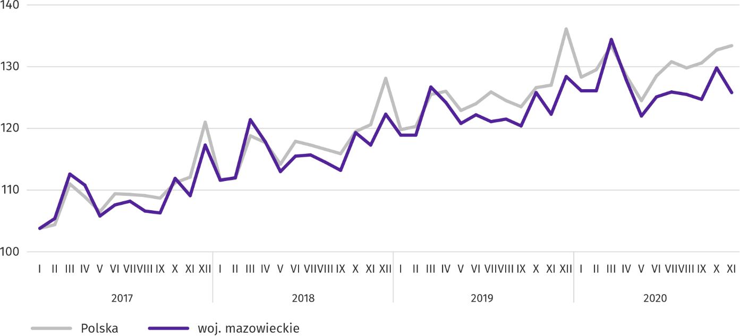
Ceny detaliczne
W III kwartale br. w województwie mazowieckim ceny towarów i usług konsumpcyjnych wzrosły w skali roku o 3,1%
(w kraju – o 3,0%); w III kwartale 2019 r. wzrost cen wyniósł 2,7%.

Najbardziej wzrosły ceny w zakresie edukacji (o 7,2%). Wyższe były także ceny artykułów i usług związanych ze zdrowiem
(o 6,0%), opłaty związane z użytkowaniem mieszkania (o 5,2%), ceny napojów alkoholowych i wyrobów tytoniowych
(o 4,8%), ceny dotyczące rekreacji i kultury (o 4,5%); w najmniejszym stopniu podrożała żywność i napoje bezalkoholowe (o 3,4%). Niższe w porównaniu z III kwartałem ub. roku były ceny towarów i usług w zakresie transportu (o 6,2%) oraz odzieży i obuwia (o 2,7%).
Tablica 4. Wskaźniki cen towarów i usług konsumpcyjnych
WYSZCZEGÓLNIENIE | 2019 |  | 2020
WYSZCZEGÓLNIENIE | II kw. | III kw. | II kw. | III kw.
WYSZCZEGÓLNIENIE | analogiczny okres roku poprzedniego=100
OGÓŁEM | 102,2 | 102,7 | 103,3 | 103,1
Żywność i napoje bezalkoholowe | 104,8 | 107,2 | 106,6 | 103,4
Napoje alkoholowe i wyroby tytoniowe | 100,7 | 100,9 | 104,9 | 104,8
Odzież i obuwie | 98,4 | 99,1 | 96,4 | 97,3
Mieszkanie | 101,3 | 101,5 | 105,3 | 105,2
Zdrowie | 102,9 | 103,9 | 105,6 | 106,0
Transport | 101,9 | 99,5 | 91,8 | 93,8
Rekreacja i kultura | 102,9 | 102,2 | 102,7 | 104,5
Edukacja | 103,0 | 103,2 | 106,2 | 107,2

W III kwartale br. ceny towarów i usług konsumpcyjnych w województwie mazowieckim wzrosły nieco bardziej niż w kraju (3,1% wobec 3,0%).
Rolnictwo
Na rynku rolnym w listopadzie br. przeciętne ceny skupu pszenicy, żyta oraz mleka były wyższe zarówno w stosunku do miesiąca poprzedniego jak i w skali roku. Mniej płacono w obu tych ujęciach za ziemniaki, żywiec wieprzowy i drobiowy.

Ze względu na obowiązującą decyzję o zamknięciu targowisk spowodowaną stanem zagrożenia chorobą COVID-19,
w listopadzie nie było możliwe zebranie danych o cenach produktów rolnych na targowiskach.
Średnia temperatura powietrza na obszarze województwa mazowieckiego w listopadzie 2020 r. wynosiła 5,6°C i była
o 2,6°C wyższa od przeciętnej z lat 1981–2010, przy czym maksymalna temperatura osiągnęła 16,8°C (w Kozienicach),
a minimalna wyniosła -4,9°C (w Warszawie). Średnia suma opadów atmosferycznych (11,6 mm) stanowiła 29,8% normy
z wielolecia (od 22% w Kozienicach i Warszawie do 44% w Siedlcach) . Liczba dni z opadami, w zależności od regionu, wynosiła od 9 do 17.
Tablica 5. Skup zbóż ª
WYSZCZEGÓLNIENIE | VII–XI 2020 |  | XI 2020
WYSZCZEGÓLNIENIE | w tys. t | analogiczny  okres roku  poprzedniego=100 | w tys. t | XI 2019=100 | X 2020=100
Ziarno zbóż podstawowych ^{b} | 290,6 | 134,2 | 37,0 | 136,0 | 86,1
w tym:
pszenica | 189,2 | 135,3 | 26,2 | 124,3 | 88,5
żyto | 47,8 | 106,6 | 3,6 | 125,0 | 54,9
a Bez skupu realizowanego przez osoby fizyczne. b Obejmuje: pszenicę, żyto, jęczmień, owies, pszenżyto; łącznie z mieszankami zbożowymi, bez ziarna siewnego.

Dostawy zbóż podstawowych (z mieszankami zbożowymi, bez ziarna siewnego) do skupu zrealizowane w okresie
lipiec–listopad br. były o 34,2% większe niż w analogicznym okresie ub. roku. W listopadzie br. skup zbóż był mniejszy niż w październiku br. (o 13,9%), jednak większy niż przed rokiem (o 36,0%).
Tablica 6. Skup podstawowych produktów zwierzęcych ª
WYSZCZEGÓLNIENIE | I–XI 2020 |  | XI 2020
WYSZCZEGÓLNIENIE | w tys. t | I–XI 2019=100 | w tys. t | XI 2019=100 | X 2020=100
Żywiec rzeźny ^{b} | 1003,3 | 108,2 | 88,9 | 104,8 | 100,2
w tym:
wołowy (z cielęcym) | 42,7 | 96,6 | 2,7 | 82,9 | 115,6
wieprzowy | 236,2 | 127,4 | 24,4 | 149,4 | 109,7
drobiowy | 723,4 | 103,9 | 61,8 | 94,7 | 96,3
Mleko ^{c} | 2410,9 | 101,8 | 200,2 | 100,1 | 95,5
a W okresie lipiec–listopad bez skupu realizowanego przez osoby fizyczne. b Obejmuje bydło, cielęta, trzodę chlewną, owce, konie i drób; w przeliczeniu na mięso łącznie z tłuszczami w wadze poubojowej ciepłej. c W milionach litrów.

Od początku br. producenci z województwa mazowieckiego dostarczyli do skupu 1003,3 tys. ton żywca rzeźnego (w wadze poubojowej ciepłej), tj. o 8,2% więcej niż przed rokiem. Wzrost skupu dotyczył wszystkich podstawowych gatunków żywca z wyjątkiem żywca wołowego (spadek o 3,4%). W listopadzie br. podaż żywca rzeźnego ogółem (88,9 tys. ton) była wyższa zarówno w ujęciu rocznym jak i miesięcznym odpowiednio o 4,8% i 0,2%.
Dostawy mleka do skupu w okresie styczeń–listopad br. (2410,9 mln l) były o 1,8% większe niż w tym samym okresie
2019 r. W listopadzie br. skup mleka ukształtował się na poziomie wyższym od notowanego przed rokiem (o 0,1%) i niższym niż przed miesiącem (o 4,5%).
Tablica 7. Przeciętne ceny skupu podstawowych produktów rolnych
WYSZCZEGÓLNIENIE | XI 2020 |  |  | I–XI 2020
WYSZCZEGÓLNIENIE | zł | XI 2019=100 | X 2020=100 | zł | I–XI 2019=100
Pszenica ª za 1 dt | 83,22 | 120,9 | 107,5 | 75,43 | 98,5
Żyto ª za 1 dt | 55,36 | 106,4 | 102,5 | 49,55 | 82,9
Ziemniaki za 1 dt | 27,50 | 76,0 | 98,5 | 34,71 | 83,0
Żywiec rzeźny za 1 kg wagi żywej:
bydło (bez cieląt) | 6,53 | 107,9 | 99,6 | 6,58 | 102,6
trzoda chlewna | 4,29 | 72,3 | 92,0 | 5,43 | 102,0
drób | 3,23 | 95,8 | 97,7 | 3,36 | 93,6
Mleko za 1 hl | 148,14 | 107,7 | 104,0 | 134,96 | 100,8
a Bez ziarna siewnego.

Przeciętne ceny skupu pszenicy i żyta w okresie styczeń–listopad br. były niższe niż w analogicznym okresie ub. roku.
W listopadzie br. ceny skupu pszenicy i żyta były wyższe zarówno w ujęciu rocznym, jak i miesięcznym.
Wykres 6. Przeciętne ceny skupu zbóż i targowiskowe ceny ziemniaków
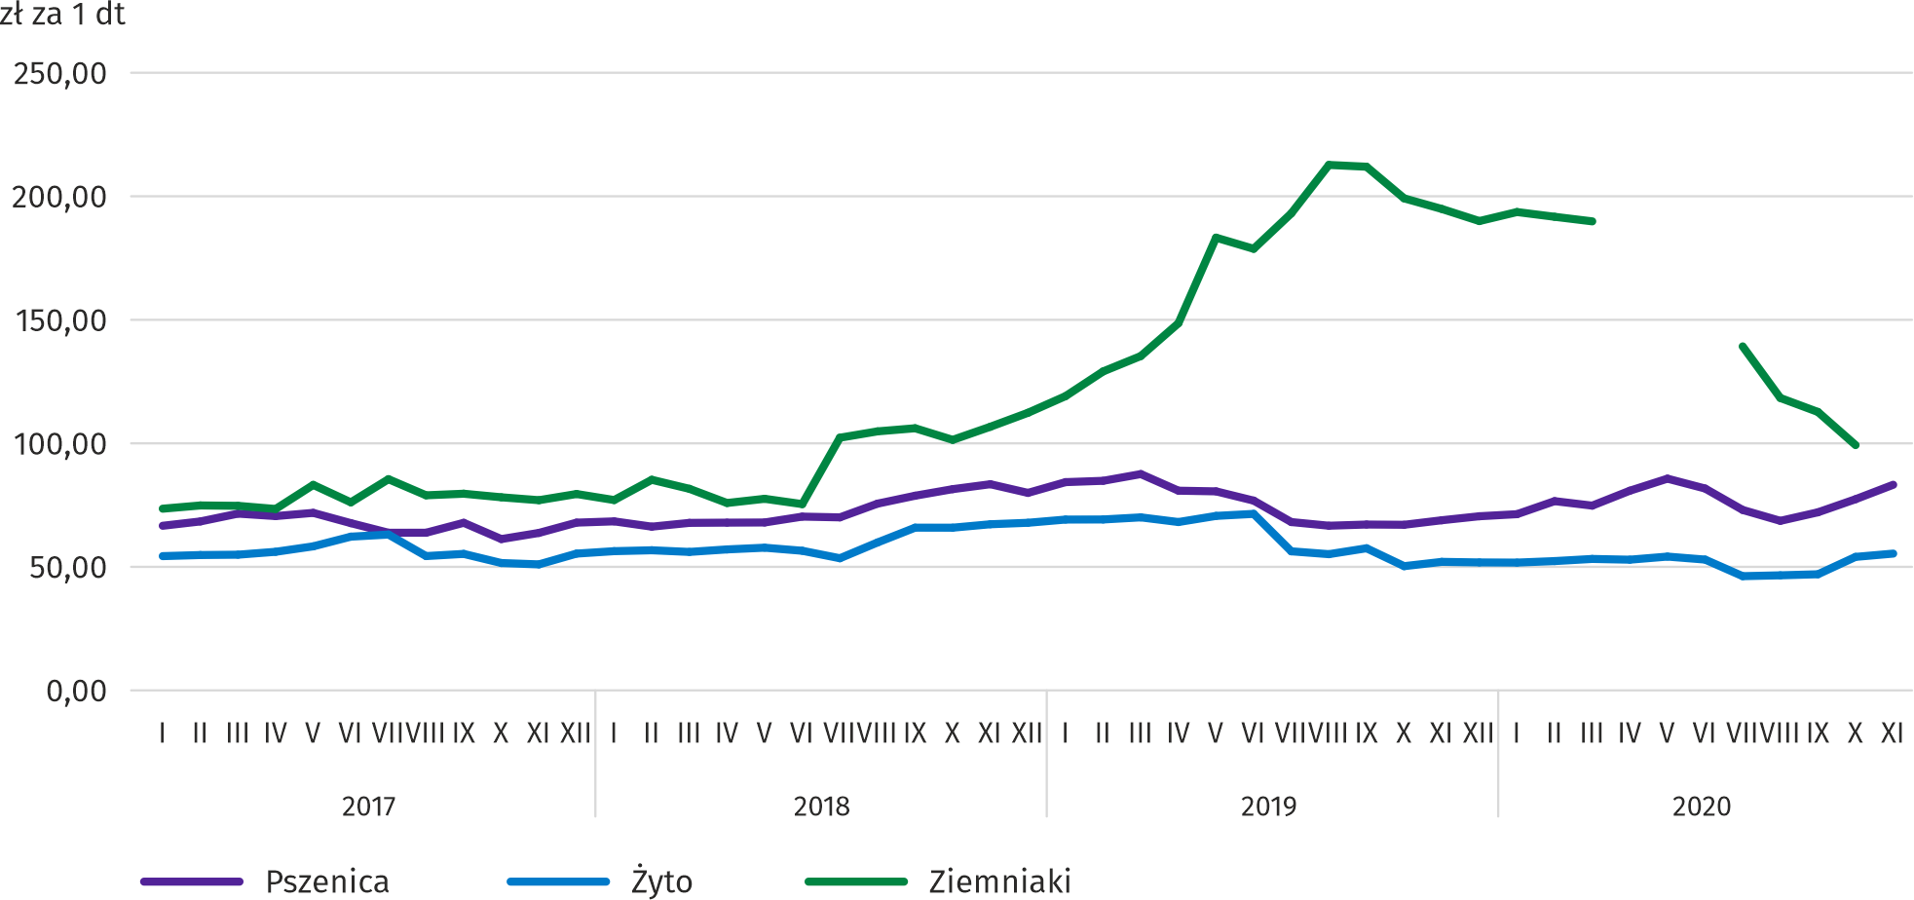

W listopadzie br. za ziemniaki w skupie płacono średnio 27,50 zł/dt, tj. o 1,5% mniej niż przed miesiącem i o 24,0% mniej niż przed rokiem.
Wykres 7. Przeciętne ceny skupu żywca i mleka
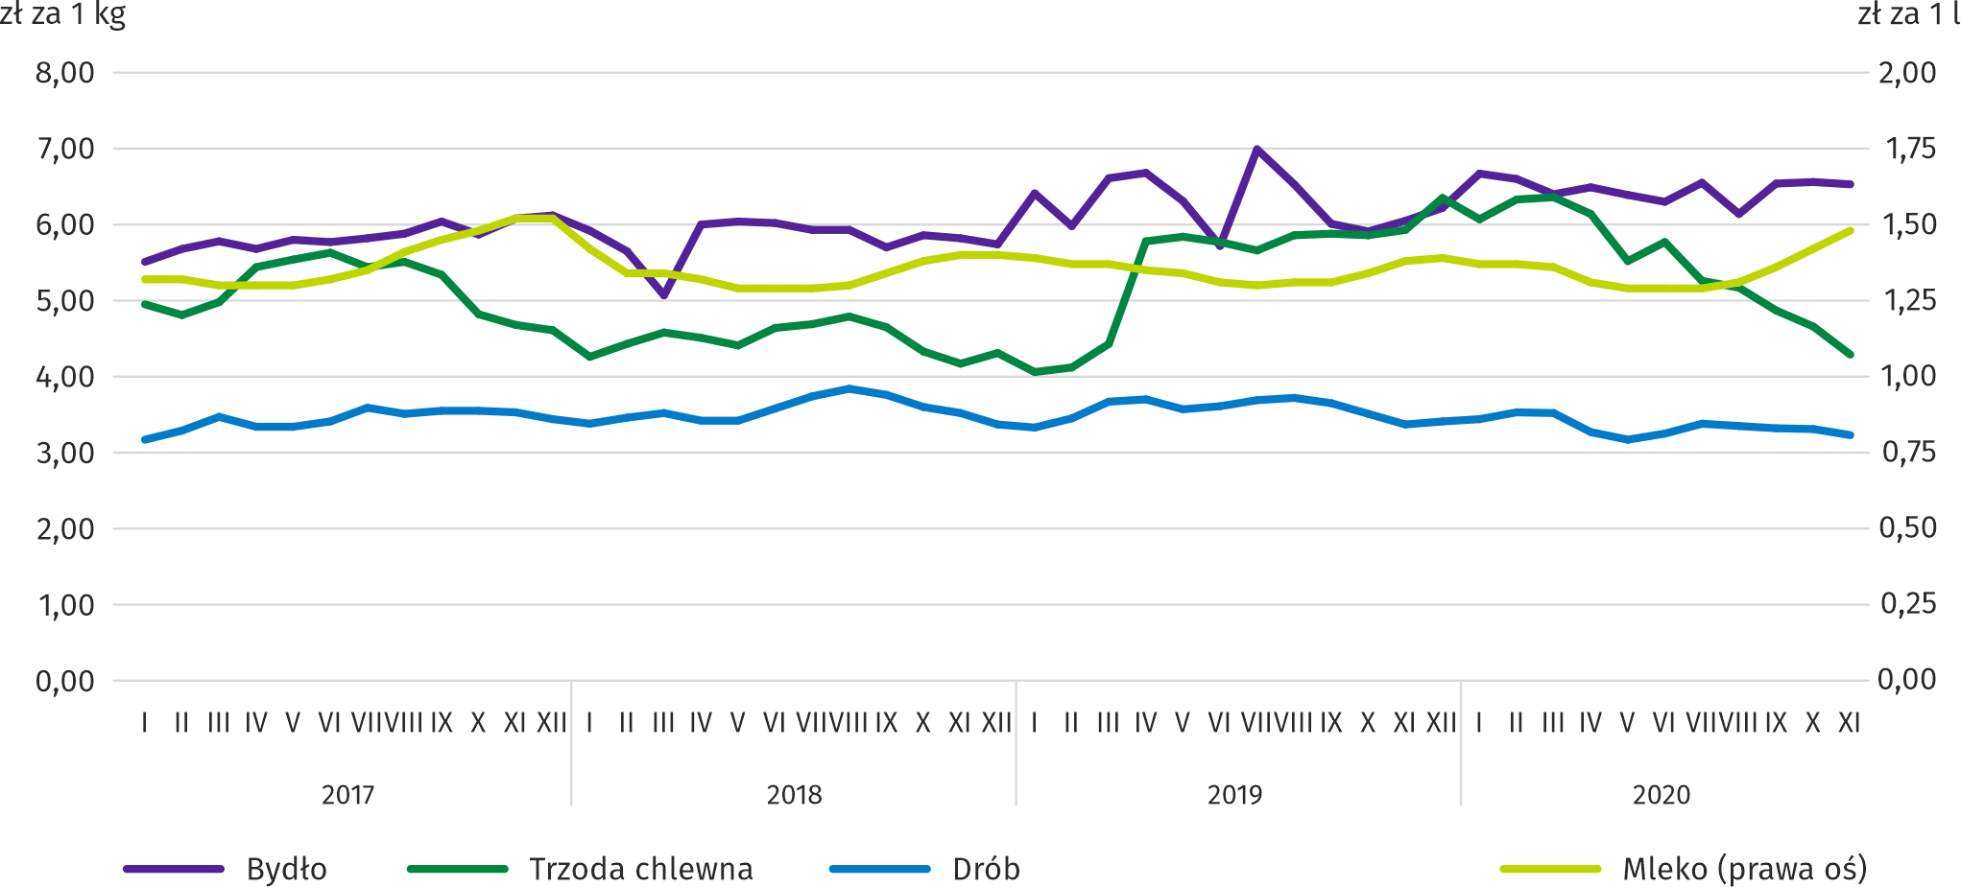

W okresie styczeń–listopad br. przeciętna cena skupu żywca wieprzowego była o 2,0% wyższa niż w tym samym okresie 2019 r. W listopadzie br. cena tego surowca obniżyła się w skali miesiąca o 8,0% (do 4,29 zł/kg), a w skali roku o 27,7%.
Wykres 8. Relacja przeciętnych cen skupu żywca wieprzowego do przeciętnych cen żyta na targowiskach
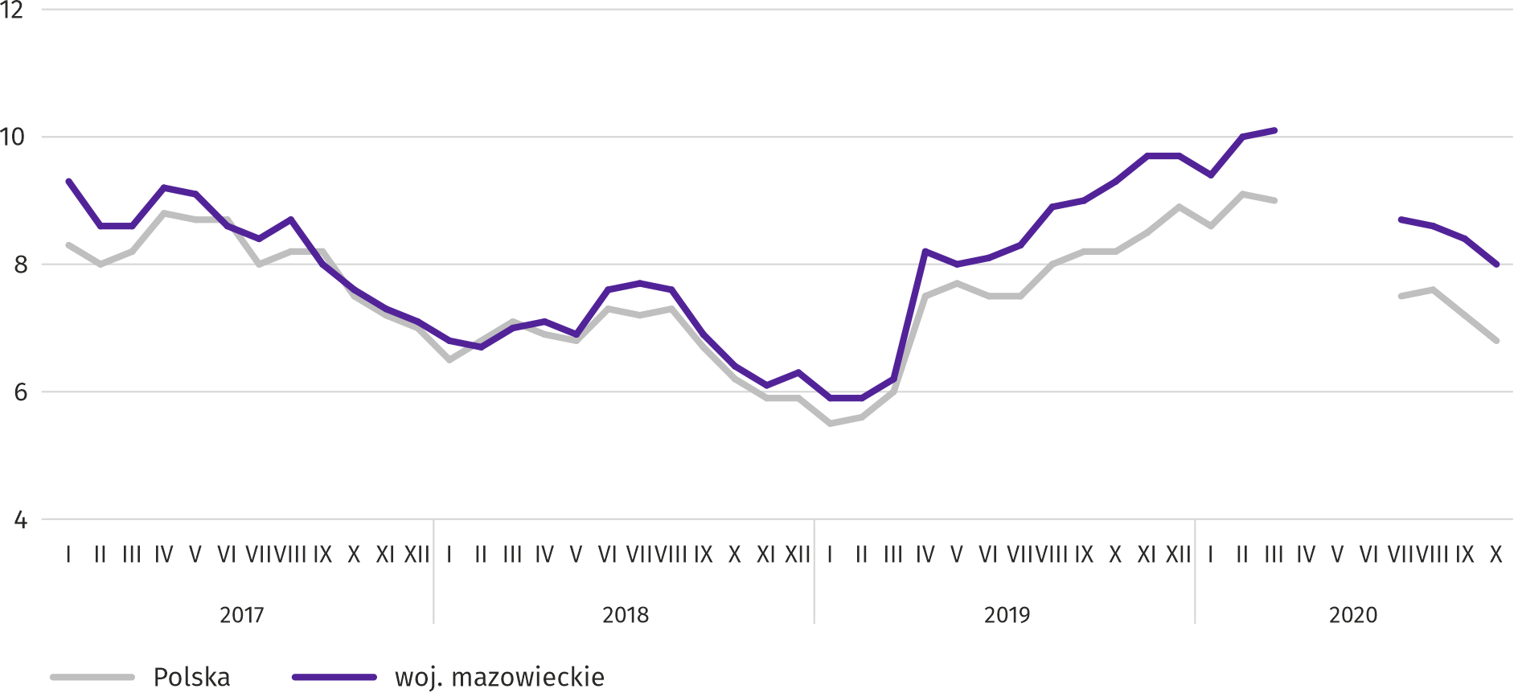

W listopadzie br. za 1 kg żywca drobiowego w skupie płacono dostawcom średnio 3,23 zł, tj. o 2,3% mniej niż w październiku br. i o 4,2% mniej niż w listopadzie ub. roku. Przeciętna cena tego surowca w okresie styczeń–listopad br. była o 6,4% niższa niż w analogicznym okresie ub. roku.
W okresie jedenastu miesięcy br. przeciętna cena żywca wołowego w skupie była o 2,6% wyższa niż w tym samym okresie ub. roku. W listopadzie br. za żywiec wołowy płacono o 0,4% mniej niż przed miesiącem i o 7,9% więcej niż przed rokiem.
Ceny skupu mleka w okresie styczeń–listopad br. były wyższe niż przed rokiem (średnio o 0,8%). W listopadzie br. za
100 litrów tego surowca płacono 148,14 zł, czyli o 4,0% więcej w ujęciu miesięcznym i o 7,7% więcej w ujęciu rocznym.

Przemysł i budownictwo
Produkcja sprzedana przemysłu w listopadzie br. osiągnęła wartość (w cenach bieżących) 27844,1 mln zł i była
(w cenach stałych) o 4,2% wyższa niż przed rokiem (wobec wzrostu o 3,8% w październiku br.); w stosunku do poprzedniego miesiąca zwiększyła się o 0,7%.
Produkcja sprzedana w przetwórstwie przemysłowym (stanowiąca 82,8% produkcji sprzedanej przemysłu) w porównaniu z listopadem ub. roku zwiększyła się (w cenach stałych) o 10,2%. Zmniejszyła się natomiast (o 16,3%) produkcja sprzedana w sekcji wytwarzanie i zaopatrywanie w energię elektryczną, gaz, parę wodną i gorącą wodę (udział tej sekcji stanowi 14,5% produkcji przemysłowej).
Wykres 9. Produkcja sprzedana przemysłu (przeciętna miesięczna 2015=100; ceny stałe)
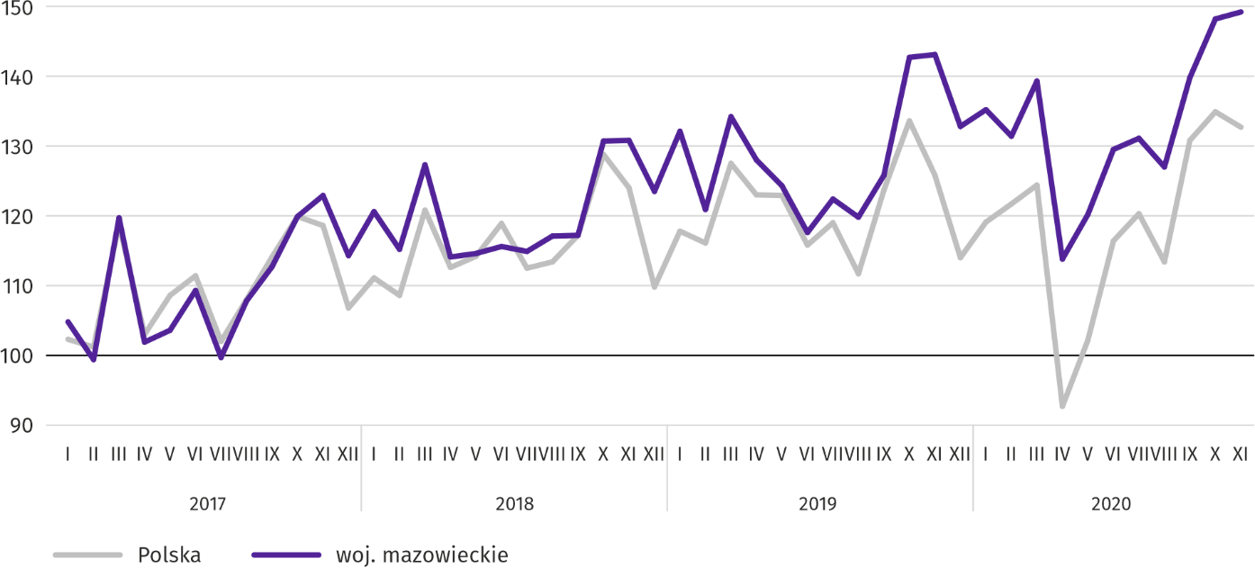

W listopadzie br. wzrost produkcji sprzedanej w ujęciu rocznym notowano w 19 (spośród 33 występujących w województwie) działach przemysłu, m.in. w: produkcji komputerów, wyrobów elektronicznych i optycznych (o 26,0%), wyrobów z gumy i tworzyw sztucznych (o 24,0%), maszyn i urządzeń (o 15,2%), artykułów spożywczych (o 12,9%), wyrobów z metali (o 11,1%), chemikaliów i wyrobów chemicznych (o 7,1%), papieru i wyrobów z papieru (o 6,0%), urządzeń elektrycznych (o 2,6%). Zmniejszyła się natomiast produkcja sprzedana m.in. napojów (o 9,2%), wyrobów z pozostałych mineralnych surowców niemetalicznych (o 4,4%).
Tablica 8. Dynamika (w cenach stałych) i struktura (w cenach bieżących) produkcji sprzedanej przemysłu
w listopadzie 2020 r.
WYSZCZEGÓLNIENIE | XI 2020 | I–XI 2020
WYSZCZEGÓLNIENIE | analogiczny okres roku poprzedniego=100 |  | w odsetkach
OGÓŁEM | 104,2 | 104,8 | 100,0
w tym:
Przetwórstwo przemysłowe | 110,2 | 104,9 | 82,7
w tym produkcja:
artykułów spożywczych | 112,9 | 110,7 | 22,3
napojów | 90,8 | 93,9 | 2,0
papieru i wyrobów z papieru | 106,0 | 98,7 | 2,7
chemikaliów i wyrobów chemicznych | 107,1 | 107,5 | 6,0
wyrobów z gumy i tworzyw sztucznych | 124,0 | 106,1 | 3,9
Tablica 8. Dynamika (w cenach stałych) i struktura (w cenach bieżących) produkcji sprzedanej przemysłu
w listopadzie 2020 r. (dok.)
WYSZCZEGÓLNIENIE | XI 2020 | I–XI 2020
WYSZCZEGÓLNIENIE | analogiczny okres roku poprzedniego=100 |  | w odsetkach
Przetwórstwo przemysłowe (dok.)
wyrobów z pozostałych mineralnych surowców niemetalicznych | 95,6 | 94,2 | 3,1
wyrobów z metali ^{Δ} | 111,1 | 104,7 | 4,1
komputerów, wyrobów elektronicznych i optycznych | 126,0 | 115,2 | 6,3
urządzeń elektrycznych | 102,6 | 109,3 | 5,7
maszyn i urządzeń ^{Δ} | 115,2 | 97,6 | 2,4
Wytwarzanie i zaopatrywanie w energię elektryczną, gaz, parę wodną i gorącą wodę ^{Δ} | 83,7 | 102,8 | 14,2

Wydajność pracy w przemyśle, mierzona produkcją sprzedaną na 1 zatrudnionego, w listopadzie br. wyniosła (w cenach bieżących) 71,7 tys. zł i była (w cenach stałych) o 2,7% wyższa niż przed rokiem, przy wzroście przeciętnego zatrudnienia o 1,4% i przeciętnego miesięcznego wynagrodzenia brutto o 5,0%.
W okresie styczeń–listopad br. produkcja sprzedana przemysłu wyniosła (w cenach bieżących) 278250,1 mln zł i była
(w cenach stałych) o 4,8% wyższa niż w analogicznym okresie ub. roku.
Produkcja sprzedana budownictwa (w cenach bieżących) w listopadzie br. osiągnęła wartość 7065,7 mln zł i była o 4,0% wyższa niż przed rokiem (wobec spadku o 14,5% w październiku br.); w stosunku do poprzedniego miesiąca zwiększyła się o 10,3%. W okresie styczeń–listopad br. produkcja sprzedana budownictwa wyniosła 71941,5 mln zł i była o 3,0% niższa w porównaniu z analogicznym okresem ub. roku.
Wydajność pracy w budownictwie, mierzona przychodami ze sprzedaży wyrobów i usług na 1 zatrudnionego w listopadzie br. ukształtowała się na poziomie 78,9 tys. zł (w cenach bieżących) i była o 2,8% wyższa w porównaniu z analogicznym miesiącem ub. roku, przy wzroście przeciętnego zatrudnienia o 1,1% i przeciętnego miesięcznego wynagrodzenia brutto o 1,5%.
Produkcja budowlano-montażowa (w cenach bieżących) w listopadzie br. wyniosła 1969,8 mln zł i była o 1,8% niższa niż przed rokiem (wobec spadku o 9,7% w październiku br.); w porównaniu z poprzednim miesiącem zmniejszyła się o 0,9%. Spadek produkcji odnotowano w podmiotach, których podstawowym rodzajem działalności jest wznoszenie budynków
(o 19,8%) oraz w jednostkach specjalizujących się w budowie obiektów inżynierii lądowej i wodnej (o 2,3%). Wzrost wystąpił w przedsiębiorstwach wykonujących głównie roboty budowlane specjalistyczne (o 24,9%). W okresie styczeń–listopad br. produkcja budowlano-montażowa ukształtowała się na poziomie 19860,5 mln zł i była o 1,4% niższa w porównaniu z analogicznym okresem ub. roku.
Tablica 9. Dynamika i struktura (w cenach bieżących) produkcji budowlano-montażowej w listopadzie 2020 r.
WYSZCZEGÓLNIENIE | XI 2020 | I–XI 2020
WYSZCZEGÓLNIENIE | analogiczny okres roku poprzedniego=100 |  | w odsetkach
OGÓŁEM | 98,2 | 98,6 | 100,0
Budowa budynków ^{Δ} | 80,2 | 81,7 | 23,0
Budowa obiektów inżynierii lądowej i wodnej ^{Δ} | 97,7 | 101,2 | 52,7
Roboty budowlane specjalistyczne | 124,9 | 114,7 | 24,3

Budownictwo mieszkaniowe
W listopadzie br. w porównaniu z analogicznym miesiącem 2019 r. liczba mieszkań oddanych do użytkowania zmniejszyła się o 0,8%; mniej było także mieszkań rozpoczętych – o 3,0% oraz mieszkań, na budowę których wydano pozwolenia lub dokonano zgłoszenia z projektem budowlanym – o 5,3%.
Według wstępnych danych w listopadzie br. przekazano do użytkowania 4573 mieszkania, tj. mniej o 37 (o 0,8%) niż rok wcześniej i więcej o 270 (o 6,3%) niż w poprzednim miesiącu. Najwięcej mieszkań wybudowano z przeznaczeniem na sprzedaż lub wynajem – 3554 (77,7% ogólnej ich liczby), a w dalszej kolejności mieszkań indywidualnych – 975 (21,3%).
W porównaniu z listopadem 2019 r. mieszkań przeznaczonych na sprzedaż lub wynajem było mniej o 4,2%, a mieszkań indywidualnych więcej o 19,3%.
Efekty budownictwa mieszkaniowego uzyskane w województwie mazowieckim w badanym miesiącu stanowiły 23,3% efektów krajowych.
Tablica 10. Liczba mieszkań oddanych do użytkowania w okresie styczeń–listopad 2020 r.
WYSZCZEGÓLNIENIE | Mieszkania oddane do użytkowania |  |  | Przeciętna  powierzchnia  użytkowa  1 mieszkania w m²
WYSZCZEGÓLNIENIE | w liczbach  bezwzględnych | w odsetkach | I–XI 2019=100 | Przeciętna  powierzchnia  użytkowa  1 mieszkania w m²
OGÓŁEM | 42026 | 100,0 | 107,2 | 83,8
Indywidualne | 9577 | 22,8 | 111,5 | 151,7
Spółdzielcze | 84 | 0,2 | 16,0 | 52,4
Przeznaczone na sprzedaż lub wynajem | 31973 | 76,1 | 107,4 | 64,0
Komunalne | 148 | 0,4 | 131,0 | 43,5
Społeczne czynszowe | 244 | 0,6 | 117,9 | 43,1
W okresie styczeń–listopad br. oddano do użytkowania 42026 mieszkań, tj. więcej niż w analogicznym okresie ub. roku
o 2812, tj. o 7,2%.
Wykres 10. Mieszkania oddane do użytkowania (analogiczny okres 2015=100)
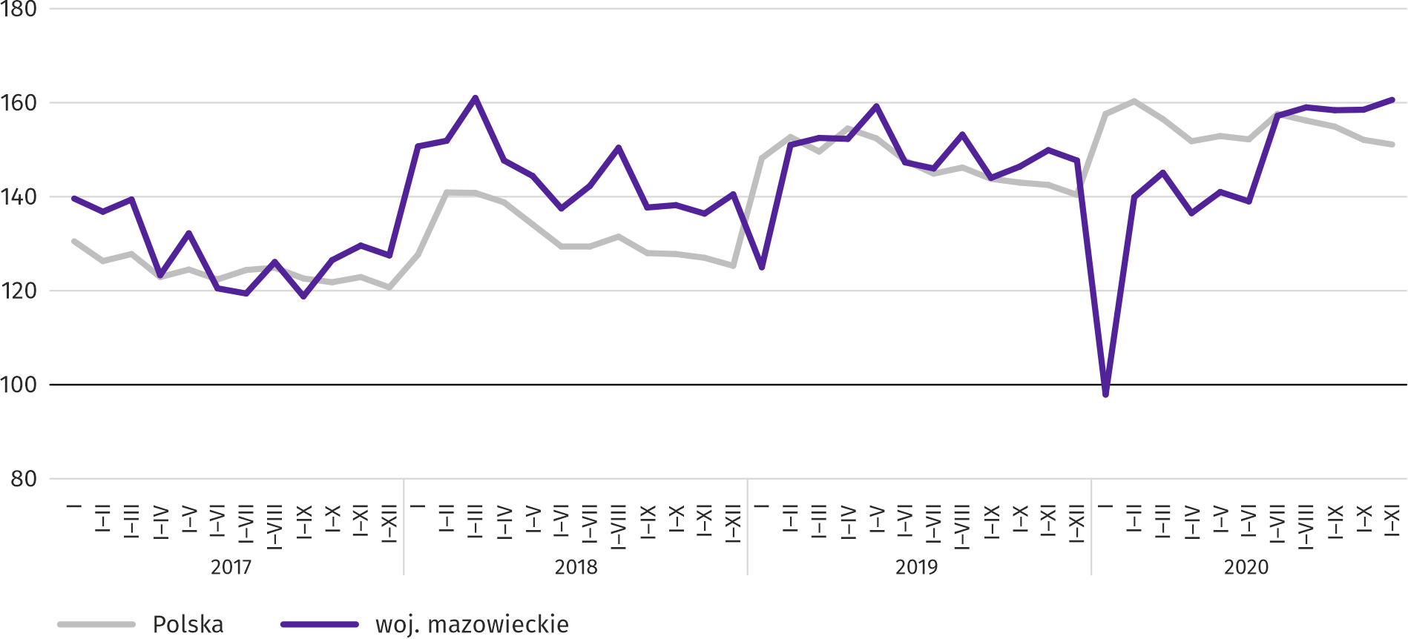

Najwięcej mieszkań oddano do użytkowania w m.st. Warszawie (21047), a w dalszej kolejności w powiatach wołomińskim (2903) i piaseczyńskim (2386), a najmniej w powiatach lipskim (50) oraz łosickim (53).
Mapa 2. Mieszkania oddane do użytkowania na 10 tys. ludności ª według powiatów w okresie styczeń–listopad 2020 r.
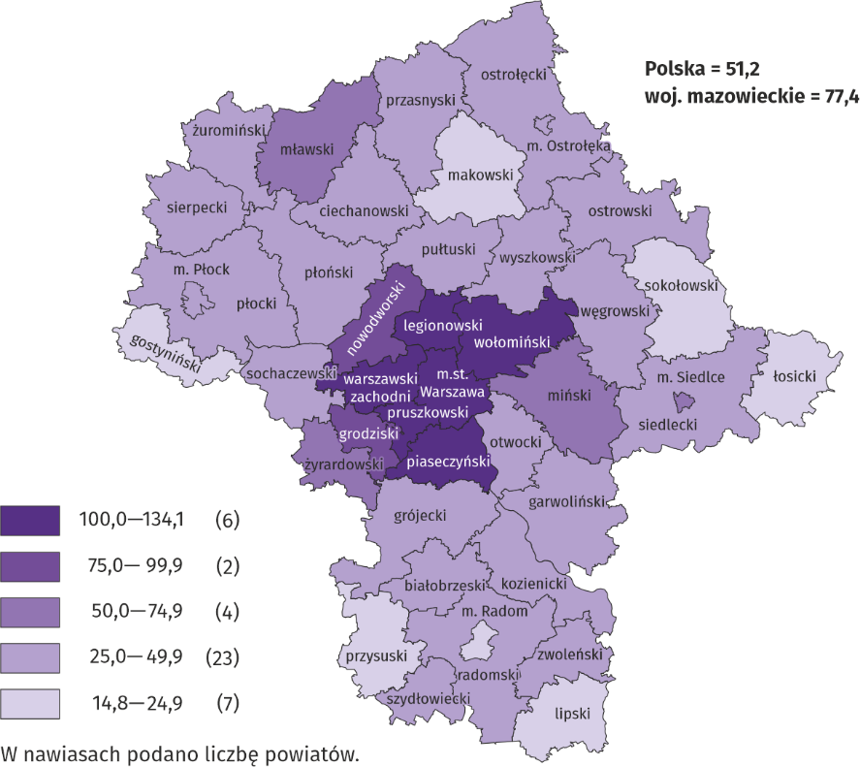

a Do przeliczeń przyjęto ludność według stanu w dniu 30 czerwca 2020 r.

Przeciętna powierzchnia użytkowa 1 mieszkania oddanego do użytkowania w okresie jedenastu miesięcy br. wyniosła
83,8 m² i była większa o 2,0 m² niż rok wcześniej. Największe mieszkania przekazano do użytkowania w powiatach siedleckim (162,1 m²), ostrołęckim (149,3 m²) i wyszkowskim (143,8 m²). Najmniejsze powstały w m.st. Warszawie (59,1 m²), powiecie mławskim (67,3 m²) oraz m. Siedlcach (68,0 m²) i.
W listopadzie br. liczba mieszkań, na realizację których wydano pozwolenia lub dokonano zgłoszenia z projektem budowlanym wyniosła 3123, czyli była mniejsza o 174 (o 5,3%) niż rok wcześniej i o 1394 (o 30,9%) niż w październiku br. Wśród ogółu mieszkań 61,2% stanowiły mieszkania przeznaczone na sprzedaż lub wynajem, a 38,8% indywidualne.
W badanym miesiącu rozpoczęto budowę 4230 mieszkań, co oznacza spadek o 131 (o 3,0%) w skali roku i wzrost o 463
(o 12,3%) w porównaniu z poprzednim miesiącem. Mieszkania na sprzedaż lub wynajem stanowiły 76,1% ogólnej ich liczby, a indywidualne 22,0%.
Tablica 11. Liczba mieszkań, na budowę których wydano pozwolenia lub dokonano zgłoszenia z projektem budowlanym oraz liczba mieszkań, których budowę rozpoczęto w okresie styczeń–listopad 2020 r.
WYSZCZEGÓLNIENIE | Mieszkania, na budowę których wydano pozwolenia lub dokonano zgłoszenia z projektem budowlanym |  |  | Mieszkania, których budowę rozpoczęto
WYSZCZEGÓLNIENIE | w liczbach  bezwzględnych | w odsetkach | I–XI 2019=100 | w liczbach  bezwzględnych | w odsetkach | I–XI 2019=100
OGÓŁEM | 39377 | 100,0 | 87,6 | 38107 | 100,0 | 89,1
Indywidualne | 12846 | 32,6 | 103,2 | 11302 | 29,7 | 96,5
Spółdzielcze | 62 | 0,2 | 34,8 | 46 | 0,1 | 17,6
Przeznaczone na sprzedaż lub wynajem | 26376 | 67,0 | 82,9 | 26543 | 69,7 | 87,2
Komunalne | 68 | 0,2 | 27,8 | 54 | 0,1 | 55,1
Społeczne czynszowe | 25 | 0,1 | 14,8 | 88 | 0,2 | 32,7
Zakładowe | – | – | . | 74 | 0,2 | 74 razy
Rynek wewnętrzny
W listopadzie br. sprzedaż detaliczna była niższa niż przed rokiem, natomiast wyższa była sprzedaż hurtowa.
Sprzedaż detaliczna (w cenach bieżących) zrealizowana przez przedsiębiorstwa handlowe i niehandlowe w listopadzie 2020 r. była o 12,2% niższa niż przed rokiem. Największy spadek sprzedaży odnotowano w jednostkach z grupy „tekstylia, odzież, obuwie” (o 46,5%), „pozostała sprzedaż detaliczna w niewyspecjalizowanych sklepach” (o 39,9%), „pozostałe”
(o 21,6%), „paliwa stałe, ciekłe i gazowe” (o 20,3%), „prasa, książki, pozostała sprzedaż w wyspecjalizowanych sklepach”
(o 19,1%), a w dalszej kolejności „farmaceuty-ki, kosmetyki, sprzęt ortopedyczny” (o 11,1%) oraz „pojazdy samochodowe, motocykle, części” (o 9,7%). Wzrost sprzedaży miały przedsiębiorstwa z grupy „meble, RTV, AGD” (o 0,7%).
W porównaniu z październikiem 2020 r. sprzedaż detaliczna była niższa o 5,5%. Największy spadek miały jednostki z grupy „pozostała sprzedaż detaliczna w niewyspecjalizowanych sklepach” (o 37,8%), „tekstylia, odzież, obuwie” (o 27,3%), a w dalszej kolejności „prasa, książki, pozostała sprzedaż w wyspecjalizowanych sklepach” (o 11,4%) oraz „paliwa stałe, ciekłe
i gazowe” (o 10,4%). Wzrost sprzedaży odnotowano w grupie „farmaceutyki, kosmetyki, sprzęt ortopedyczny” (o 1,6%).
W okresie styczeń–listopad 2020 r. sprzedaż detaliczna zmniejszyła się w skali roku o 7,1%, przy czym najgłębszy spadek sprzedaży miały przedsiębiorstwa z grupy „tekstylia, odzież, obuwie” (o 25,1%). Wzrost sprzedaży notowano w grupie „meble, RTV, AGD” (o 5,0%).
Tablica 12. Dynamika i struktura (w cenach bieżących) sprzedaży detalicznej w listopadzie 2020 r.
WYSZCZEGÓLNIENIE | XI 2020 | I–XI 2020
WYSZCZEGÓLNIENIE | analogiczny okres roku poprzedniego=100 |  | w odsetkach
OGÓŁEM ª | 87,8 | 92,9 | 100,0
w tym:
Pojazdy samochodowe, motocykle, części | 90,3 | 87,9 | 7,3
Paliwa stałe, ciekłe i gazowe | 79,7 | 84,6 | 24,5
Żywność, napoje i wyroby tytoniowe | 92,2 | 97,3 | 16,9
Pozostała sprzedaż detaliczna w niewyspecjalizowanych sklepach | 60,1 | 82,3 | 2,8
Farmaceutyki, kosmetyki, sprzęt ortopedyczny | 88,9 | 96,6 | 3,6
Tekstylia, odzież, obuwie | 53,5 | 74,9 | 4,3
Meble, RTV, AGD | 100,7 | 105,0 | 21,2
Prasa, książki, pozostała sprzedaż w wyspecjalizowanych sklepach | 80,9 | 91,9 | 7,1
Pozostałe | 78,4 | 86,0 | 9,6
a Grupowania przedsiębiorstw dokonano na podstawie Polskiej Klasyfikacji Działalności – PKD 2007, zaliczając przedsiębiorstwo do określonej kategorii według przeważającego rodzaju działalności, zgodnie z aktualnym w omawianym okresie stanem organizacyjnym. Odnotowane zmiany (wzrost/spadek) sprzedaży detalicznej w poszczególnych grupach rodzajów działalności przedsiębiorstw mogą zatem również wynikać ze zmiany przeważającego rodzaju działalności przedsiębiorstwa oraz zmian organizacyjnych (np. połączenia przedsiębiorstw). Nie ma to wpływu na dynamikę sprzedaży detalicznej ogółem.

Sprzedaż hurtowa (w cenach bieżących) w przedsiębiorstwach handlowych w listopadzie 2020 r. była o 1,5% wyższa
w stosunku do poprzedniego miesiąca oraz o 4,2% wyższa w odniesieniu do listopada 2019 r. W przedsiębiorstwach hurtowych była odpowiednio wyższa o 0,9% i o 2,6%.
W okresie styczeń–listopad 2020 r. przedsiębiorstwa handlowe zrealizowały sprzedaż hurtową o 2,8% niższą niż przed rokiem, a przedsiębiorstwa hurtowe mniejszą o 1,0%.
Wpływ epidemii COVID-19 na wybrane elementy rynku pracy w III kwartale 2020 r.
W marcu 2020 r. ogłoszono w Polsce stan zagrożenia epidemicznego, a następnie stan epidemii w związku z rozprzestrzenianiem się choroby zakaźnej wywołanej wirusem SARS-CoV-2, zwanej COVID-19. Wprowadzone przepisami prawa rozwiązania zapobiegające i przeciwdziałające rozprzestrzenianiu się wspomnianego wirusa i zwalczające wywołaną nim chorobę odnosiły się także do rynku pracy. Wśród nich było m.in. umożliwienie świadczenia pracy poza miejscem jej stałego wykonywania, czyli pracy zdalnej.
Zaistniała w marcu 2020 r. sytuacja epidemiczna wpłynęła na ograniczenie działalności podmiotów gospodarki narodowej w dotychczasowej postaci. Przejawiało się to między innymi otwarciem się pracodawców na formy zatrudnienia pozwalające na zachowanie dystansu społecznego. Jedną z takich form jest wspomniana praca zdalna.
W końcu września 2020 r. udział osób, które pracowały zdalnie (w związku z sytuacją epidemiczną) w ogólnej liczbie pracujących w województwie mazowieckim wyniósł 13,3% i był o 4,9 p. proc. mniejszy niż w końcu czerwca 2020 r. Skala wykorzystania tej formy pracy w sektorze prywatnym była wyższa niż w publicznym (15,2% wobec 7,7%).
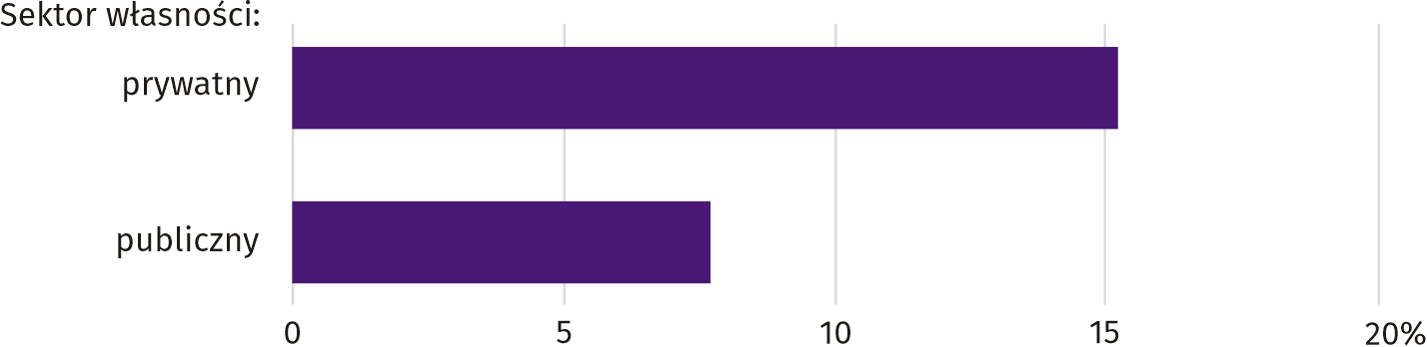
Wykres 11. Udział pracujących, którzy w związku z sytuacją epidemiczną pracowali zdalnie według sektorów własności
na koniec III kwartału 2020 r.

Wykorzystanie pracy zdalnej w celu ograniczenia zagrożenia epidemicznego pozostało największe w jednostkach zatrudniających powyżej 49 osób. Odsetek pracujących zdalnie w jednostkach tej wielkości wyniósł 15,5%, co oznacza, że był o 4,3 p. proc. mniejszy niż w II kwartale 2020 r. W jednostkach zatrudniających mniej niż 50 osób pracę zdalnie świadczyło średnio około 8,5% pracujących.
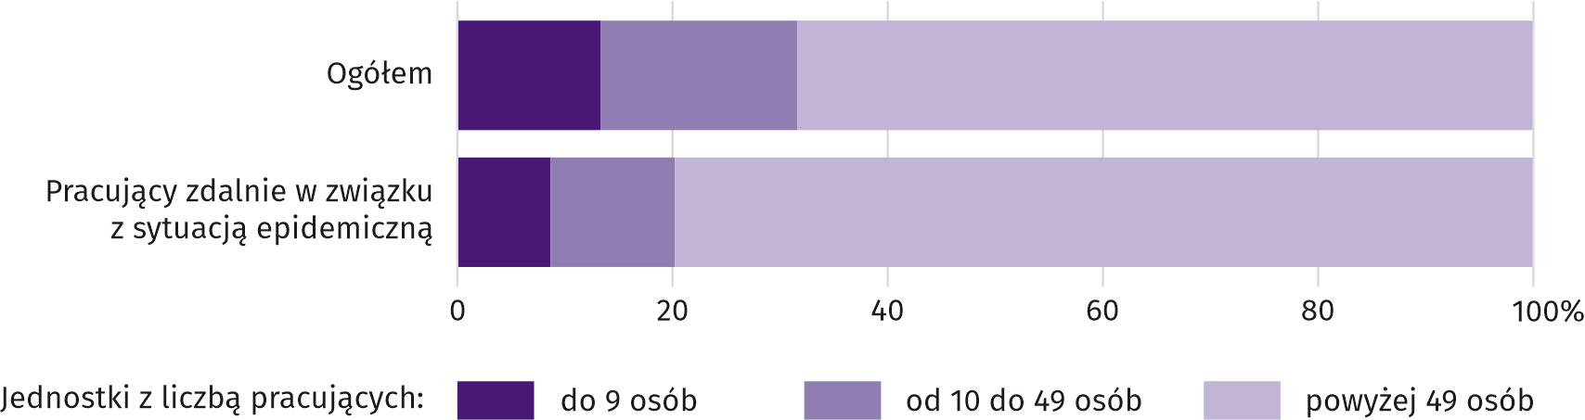
Wykres 12. Struktura pracujących według wielkości jednostek na koniec III kwartału 2020 r.

Praca zdalna spowodowana sytuacją epidemiczną była wdrożona przez pracodawców w poszczególnych województwach w różnej skali. Najwyższy jej udział w końcu III kwartału 2020 r. odnotowano w województwie mazowieckim (13,3%) oraz małopolskim (7,3%), a najniższy w województwie podlaskim i świętokrzyskim (po 1,0%); w kraju średnio 5,8%.
W III kwartale 2020 r. w celu ograniczenia rozprzestrzeniania się choroby zakaźnej kontynuowano formy czasowego odosobnienia ze względu na podejrzenie zakażenia między innymi w postaci kwarantanny oraz izolacji. Pracujący, którzy według stanu na 30 września 2020 r. korzystali z wynagrodzenia za czas choroby lub zasiłku chorobowego z powodu objęcia kwarantanną lub izolacją w województwie mazowieckim stanowili 0,4% ogółu pracujących. Takie przypadki odnotowano w podobnej skali zarówno w sektorze publicznym, jak i prywatnym.
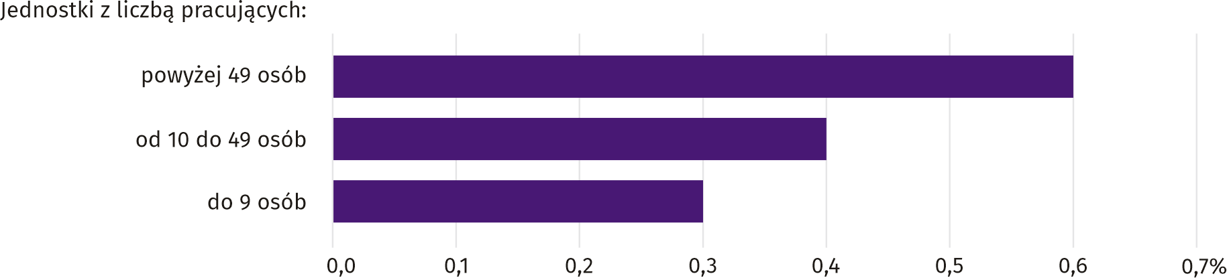
Wykres 13. Udział pracujących, którzy korzystali z wynagrodzenia za czas choroby lub zasiłku chorobowego z powodu objęcia kwarantanną lub izolacją według wielkości jednostek na koniec III kwartału 2020 r.
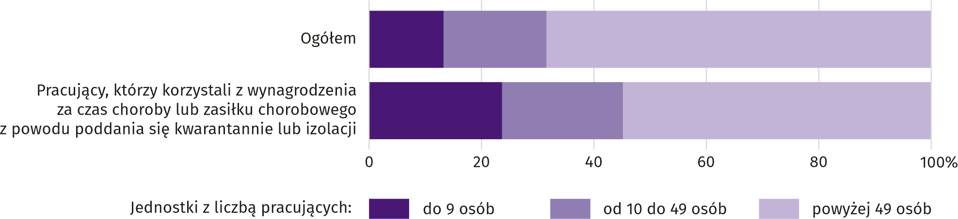
Wykres 14. Struktura pracujących według wielkości jednostki na koniec III kwartału 2020 r.

Nie było też znaczącego zróżnicowania udziału pracujących objętych kwarantanną bądź izolacją w jednostkach według ich wielkości. W województwie mazowieckim w jednostkach zatrudniających powyżej 49 osób udział pracujących objętych kwarantanną bądź izolacją wyniósł 0,3%, podczas gdy w jednostkach zatrudniających do 9 osób – 0,6%.
Sytuacje kwarantanny lub izolacji pracujących miały miejsce we wszystkich województwach, przy czym relatywnie w największym stopniu wystąpiły w województwie małopolskim, gdzie pracujący, którzy według stanu na 30 września 2020 r. korzystali z wynagrodzenia za czas choroby lub zasiłku chorobowego z powodu objęcia kwarantanną lub izolacją stanowili 0,8% ogółu pracujących w tym województwie; w kraju średnio 0,5%.
Wpływ pandemii COVID-19 na działalność sektora przedsiębiorstw
W listopadzie br. zmiany związane z pandemią COVID-19 najczęściej sygnalizowały przedsiębiorstwa prowadzące działalność w zakresie zakwaterowania i gastronomii. Sytuacja wynikająca z pandemii najczęściej miała wpływ na zmianę liczby zamówień oraz zmiany w zakresie wymiaru etatów pracowników.
W listopadzie br. w województwie mazowieckim 3,0% podmiotów gospodarczych, które złożyły meldunek DG1 , wskazało pandemię COVID-19 jako czynnik wywołujący istotne zmiany w prowadzeniu działalności gospodarczej; w kraju 2,5%
(w kwietniu było to odpowiednio 9,4% i 9,6%). Najwyższy odsetek jednostek doświadczających skutków COVID-19 w listopadzie br. odnotowano w województwie lubelskim i zachodniopomorskim (po 3,3%) a najniższy w warmińsko-mazurskim (1,8%).
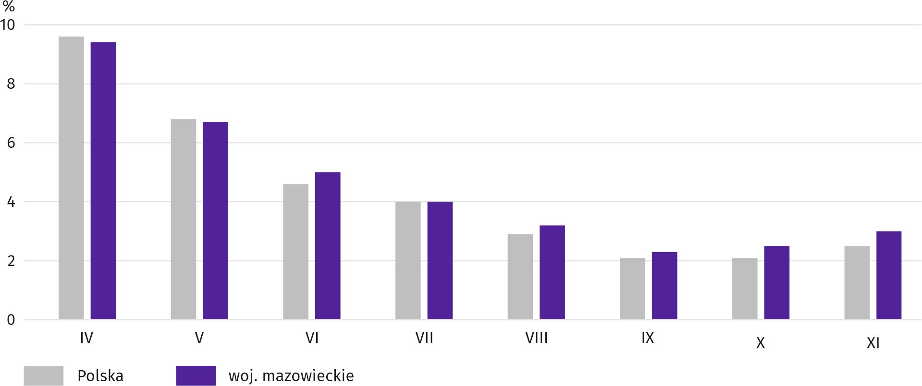
Wykres 15. Odsetek jednostek zgłaszających zmiany spowodowane COVID-19

W listopadzie br. zarówno w województwie, jak w kraju przedsiębiorstwa najczęściej sygnalizujące zmiany związane
z pandemią COVID-19 prowadziły działalność w zakresie zakwaterowania i gastronomii (21,4%, w kraju 14,4%). Także
w kwietniu br. najbardziej dotknięte zaistniałą sytuacją były przedsiębiorstwa działające we wspomnianej sekcji (odpowiednio 26,1% i 20,5%).
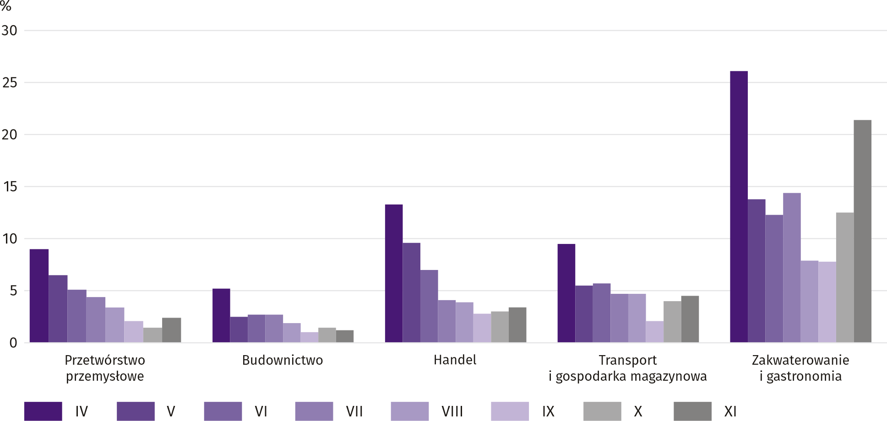
Wykres 16. Jednostki zgłaszające zmiany spowodowane COVID-19 według wybranych sekcji

Najczęściej jako przyczynę zmian w działalności gospodarczej związaną z COVID-19 wskazywano zmianę liczby zamówień (spadek lub wzrost). W listopadzie br. w województwie mazowieckim spadek w tym zakresie wskazało 2,2% podmiotów,
a w kraju 1,9% (w kwietniu br. było to odpowiednio 6,4% i 6,8%). Najwyższy odsetek podmiotów dotkniętych spadkiem zamówień wystąpił w zakwaterowaniu i gastronomii – w województwie 18,2%, w Polsce 12,1%. Wzrost liczby zamówień
w województwie sygnalizowało w listopadzie 0,3% przedsiębiorstw, w kraju 0,2% (siedem miesięcy wcześniej po 0,3%).
W województwie najwyższy odsetek podmiotów, w których liczba zamówień wzrosła odnotowano w transporcie i gospodarce magazynowej (0,9%), a w kraju – w sekcji pozostała działalność usługowa (2,4%).
Na drugim miejscu wśród czynników determinujących działalność i wyniki przedsiębiorstw znalazły się zmiany w zakresie wymiaru etatów pracowników. W listopadzie br. w województwie wskazało na nie 0,4% jednostek, a w kraju 0,3%
(w kwietniu br. odpowiednio 2,1% i 2,2%). Mniej odczuwalne skutki pandemii COVID-19 to zwolnienia pracowników (0,3%) oraz przebywanie pracowników na tzw. postojowym (0,2%); w kraju odpowiednio 0,2% i 0,1%.
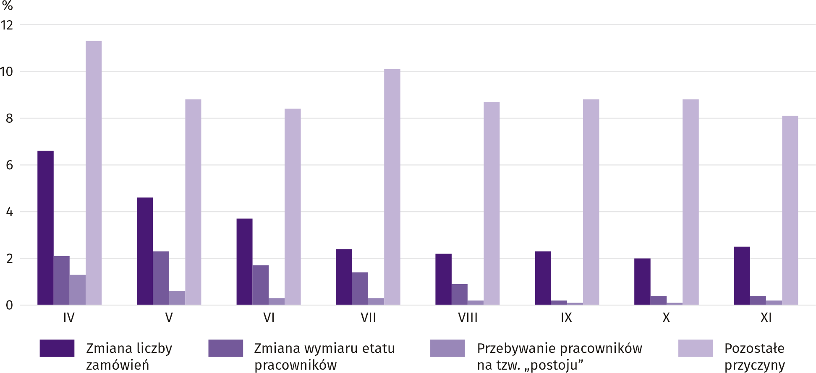
Wykres 17. Przyczyny ª zmian w działalności gospodarczej spowodowanych COVID-19

a Respondenci mogli wskazać wiele przyczyn jednocześnie.

W listopadzie br. w województwie pandemię COVID-19 jako przyczynę zatorów płatniczych oraz problemów z zaopatrzeniem od dostawców wskazało mniej niż 0,1% podmiotów. Nie wystąpiły przypadki, wydzielenia przedsiębiorstwa (lub jego części) oraz przejęcia przedsiębiorstwa (lub jego części). Ogólnie pandemię jako przyczynę wywołującą zmiany w prowadzeniu działalności gospodarczej, bez zaznaczania szczegółowego powodu wskazało 8,1% przedsiębiorstw.
Podmioty gospodarki narodowej
W listopadzie br. liczba podmiotów gospodarki narodowej wzrosła w stosunku do poprzedniego miesiąca o 0,3%. Więcej w ujęciu miesięcznym było jednostek, które zawiesiły działalność (o 2,9%), natomiast mniej było nowych podmiotów wpisanych do rejestru oraz wykreślonych z rejestru REGON (odpowiednio o 24,1% i o 1,1%).
Według stanu na koniec listopada br. w rejestrze REGON wpisanych było 884708 podmiotów gospodarki narodowej, tj. więcej o 3,7% niż przed rokiem i o 0,3% niż miesiąc wcześniej.
W ogólnej liczbie zarejestrowanych podmiotów było 577788 osób fizycznych prowadzących działalność gospodarczą, co oznacza wzrost w porównaniu z analogicznym okresem ub. roku o 3,3%. Liczba spółek figurujących w rejestrze REGON wyniosła 240042, w tym 180823 spółki handlowe i 58811 spółek cywilnych (wzrost w skali roku odpowiednio o 5,0%, 6,6%
i 0,4%).
Według przewidywanej liczby pracujących przeważały podmioty, które przy wpisie do rejestru REGON zadeklarowały zatrudnienie do 9 osób; stanowiły one 96,6% ogółu zarejestrowanych jednostek. Udział podmiotów o przewidywanej liczbie pracujących 10–49 osób wyniósł 2,7%, a podmiotów o liczbie pracujących powyżej 49 osób – 0,7%. W skali roku wzrost liczby podmiotów wystąpił tylko wśród jednostek deklarujących zatrudnienie do 9 osób (o 3,8%).
W porównaniu z listopadem 2019 r. największy wzrost liczby podmiotów odnotowano w sekcjach: wytwarzanie i zaopatrywanie w energię elektryczną, gaz, parę wodną i gorącą wodę (o 23,2%), informacja i komunikacja (o 7,9%) oraz administrowanie i działalność wspierająca (o 6,8%).
W stosunku do poprzedniego miesiąca liczba podmiotów zwiększyła się m.in. w sekcjach: wytwarzanie i zaopatrywanie
w energię elektryczną, gaz, parę wodną i gorącą wodę (o 1,6%), działalność związana z zakwaterowaniem i usługami gastronomicznymi oraz działalność związana z kulturą, rozrywką i rekreacją (po 0,8%).
W listopadzie br. do rejestru REGON wpisano 4316 nowych podmiotów, tj. o 24,1% mniej niż w poprzednim miesiącu. Wśród nowo zarejestrowanych jednostek przeważały osoby fizyczne prowadzące działalność gospodarczą, których wpisano 2921 (o 31,5% mniej niż w październiku br.). Liczba nowo zarejestrowanych spółek handlowych była większa o 1,4%, w tym spółek z ograniczoną odpowiedzialnością – o 1,7%.
W listopadzie br. wykreślono z rejestru REGON 2054 podmioty (o 1,1% mniej niż przed miesiącem), w tym 1728 osób fizycznych prowadzących działalność gospodarczą (o 6,8% więcej).
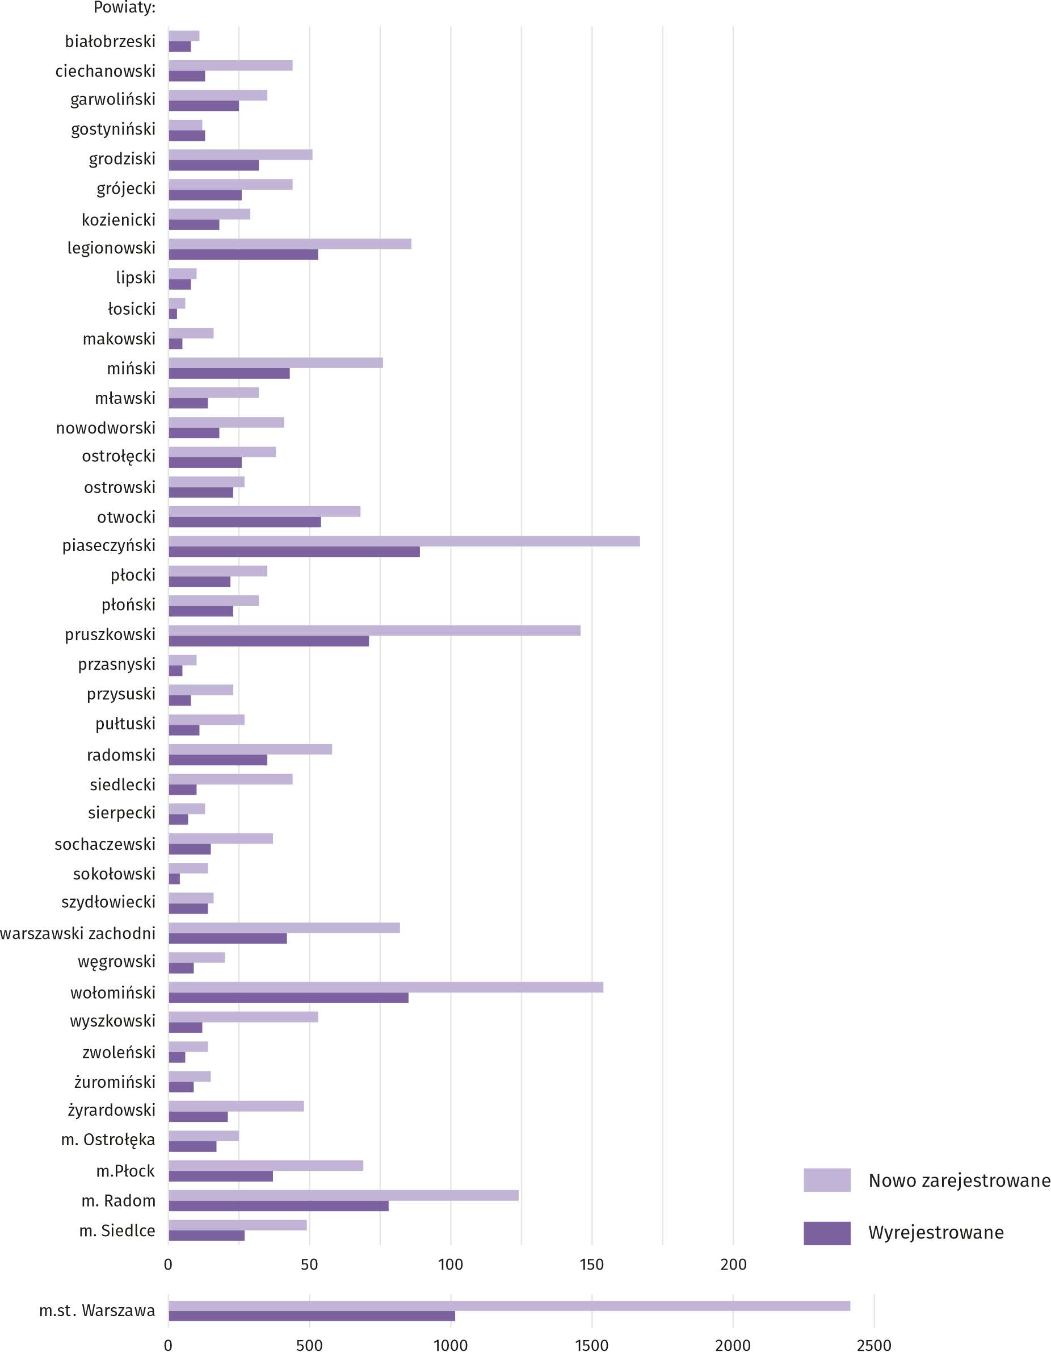
Wykres 18. Podmioty gospodarki narodowej nowo zarejestrowane i wyrejestrowane w listopadzie 2020 r.

Według stanu na koniec listopada br. w rejestrze REGON 88374 podmioty miały zawieszoną działalność (o 2,9% więcej niż przed miesiącem). Zdecydowaną większość stanowiły osoby fizyczne prowadzące działalność gospodarczą (90,5%, wobec 90,4% w październiku br.).

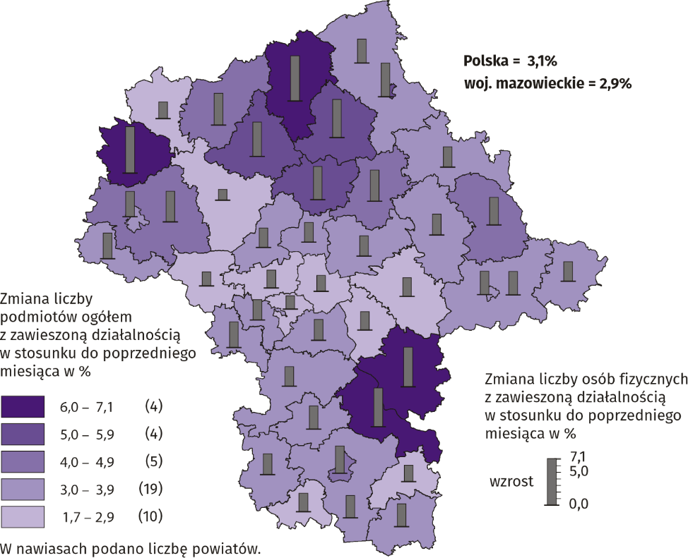
Mapa 3. Podmioty gospodarki narodowej z zawieszoną działalnością w listopadzie 2020 r.
Koniunktura gospodarcza
We wszystkich badanych obszarach przedsiębiorcy w grudniu br. oceniają koniunkturę mniej pesymistycznie lub podobnie jak w listopadzie br. Największa poprawa ocen nastąpiła w sekcji handel detaliczny. Wskaźnik ogólnego klimatu koniunktury jest najwyższy w sekcji informacja i komunikacja, najniższy – w sekcji zakwaterowanie i gastronomia.
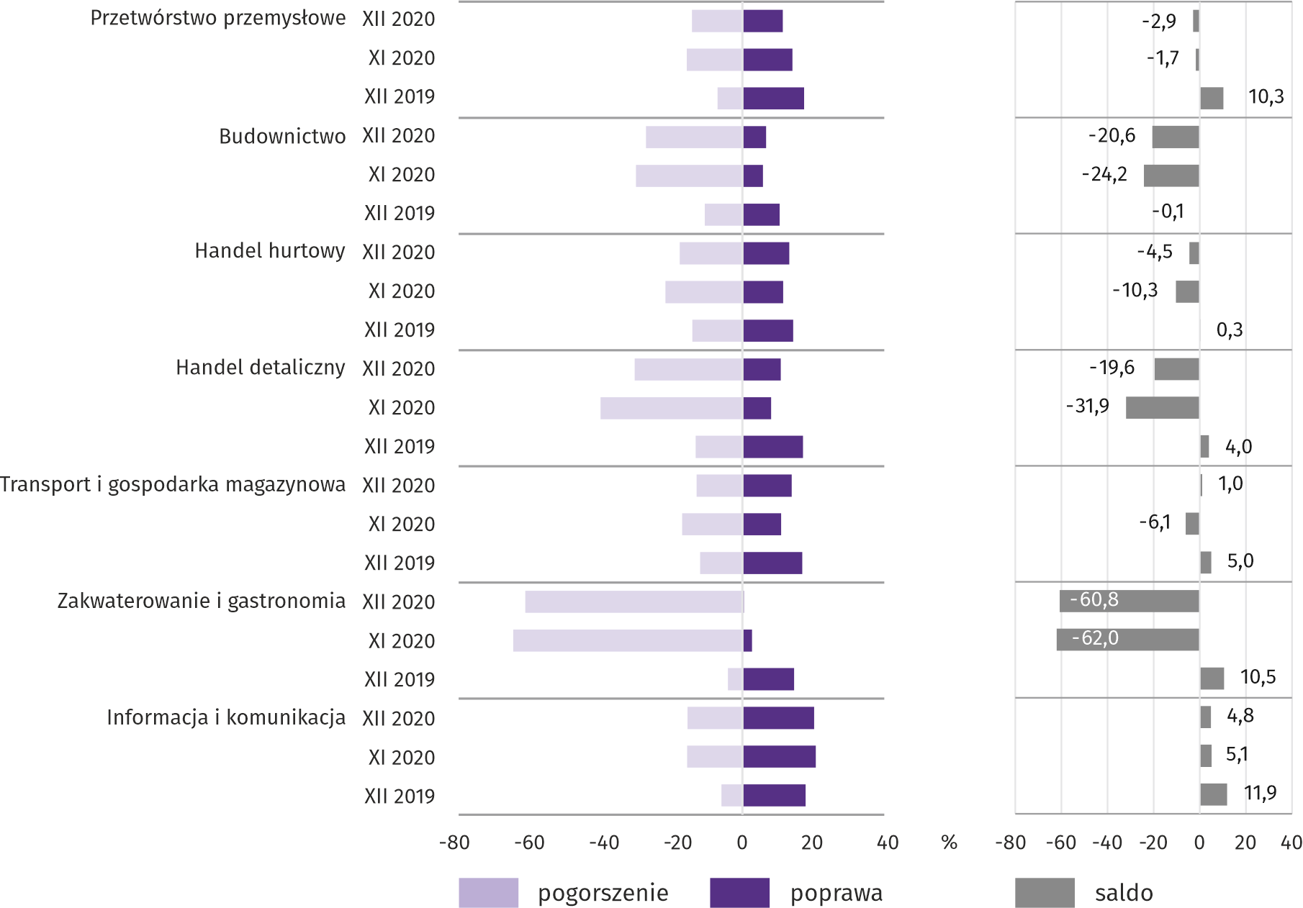
Wykres 19. Wskaźniki ogólnego klimatu koniunktury według rodzaju działalności (sekcje i działy PKD 2007)

Wyniki badania dot. wpływu pandemii koronawirusa SARS-CoV-2 na koniunkturę gospodarczą
Przedsiębiorcy działający we wszystkich badanych rodzajach działalności najczęściej byli zdania, że pandemia koronawirusa w grudniu br. spowoduje nieznaczne negatywne konsekwencje dla prowadzonej przez ich firmę działalności. Największy odsetek odpowiedzi wskazujących, że negatywny wpływ pandemii będzie poważny był w handlu detalicznym.
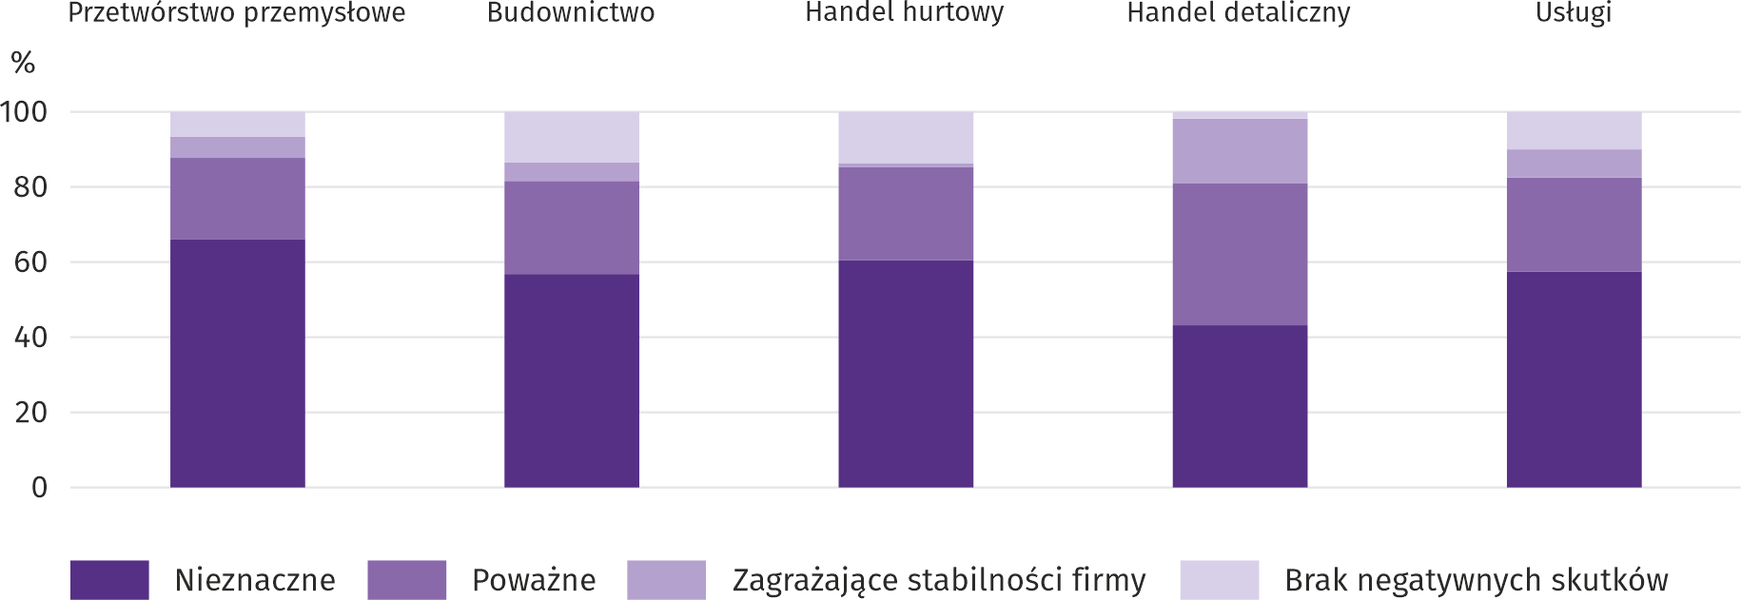
Pyt. 1. Negatywne skutki pandemii „koronawirusa” i jej konsekwencje dla prowadzonej przez Państwa firmę działalności gospodarczej będą w bieżącym miesiącu:

Praca zdalna lub zbliżone formy pracy w największym stopniu dotyczyły przedsiębiorstw działających w usługach. Brak pracowników z uwagi na kwarantannę lub inne ograniczenia najbardziej dotknął firmy prowadzące działalność w handlu detalicznym.

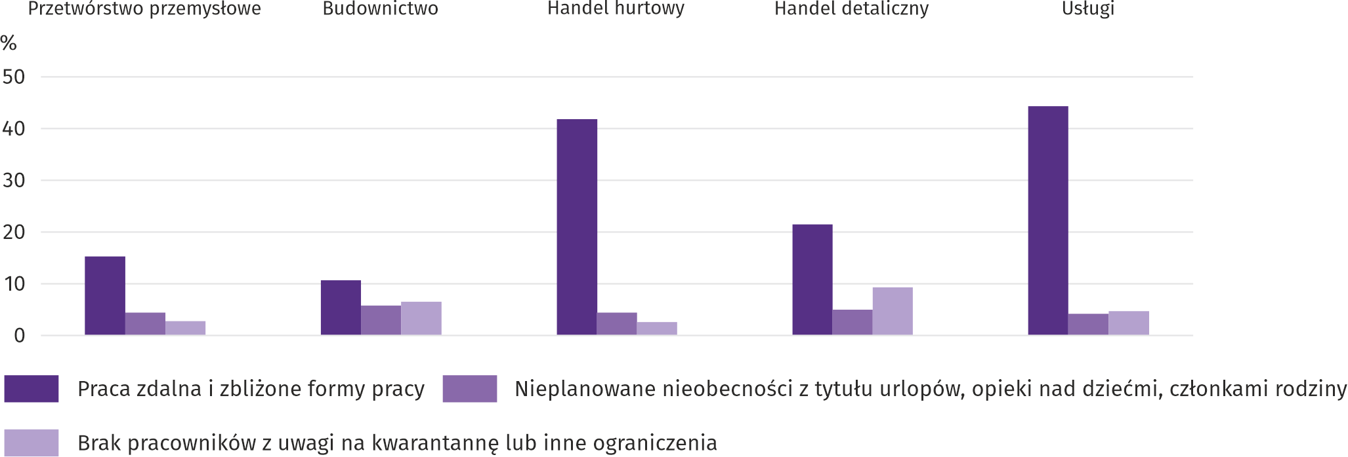
Pyt. 2. Proszę podać szacunkowo, jaki procent pracowników Państwa firmy (niezależnie od rodzaju umowy: o pracę, cywilnoprawną, pracowników samozatrudnionych, stażystów, agentów itp.) obejmie w bieżącym miesiącu każda z poniższych sytuacji:

Managerowie we wszystkich obszarach działalności przewidywali spadek zamówień składanych przez klientów. Największą redukcję zamówień przewidywali przedsiębiorcy działający w handlu detalicznym.

Pyt. 3. Jaka będzie w bieżącym miesiącu szacunkowa (w procentach) zmiana zamówień na półprodukty, surowce, towary lub usługi itp. składanych w Państwa firmie przez klientów?
Niezależnie od przyczyny zmiany i w porównaniu do sytuacji gdyby nie było pandemii:

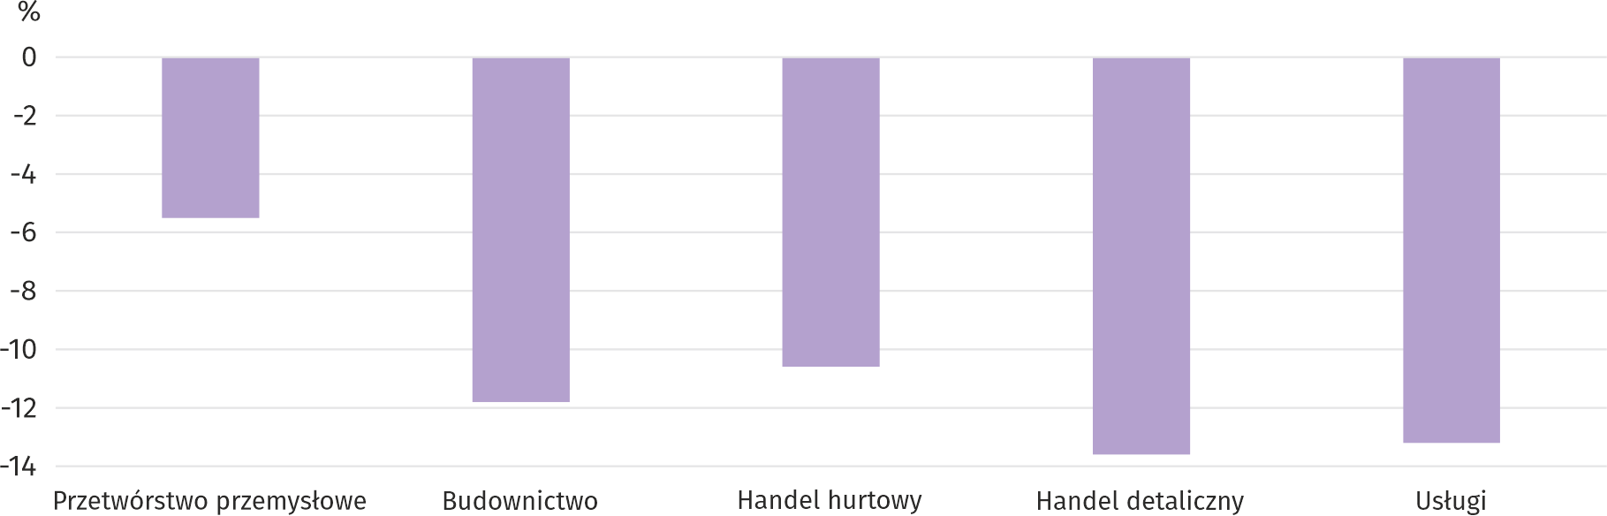

Oceniając możliwości przetrwania firmy przy utrzymaniu przez dłuższy czas obecnych działań i ograniczeń powziętych w celu zwalczania koronawirusa przez władze państwowe w Polsce (ale także wynikające z działań innych krajów, np. w zakresie ruchu granicznego) najwięcej przedsiębiorców niezależnie od rodzaju prowadzonej działalności uznało, że firma przetrwałaby powyżej 6 miesięcy.

Pyt. 4. Jeżeli bieżące działania i ograniczenia powzięte w celu zwalczania koronawirusa przez władze państwowe w Polsce (ale także wynikające z działań innych krajów, np. w zakresie ruchu granicznego) funkcjonujące w momencie wypełniania ankiety utrzymywałyby się przez dłuższy czas, ile miesięcy Państwa przedsiębiorstwo byłoby w stanie przetrwać?

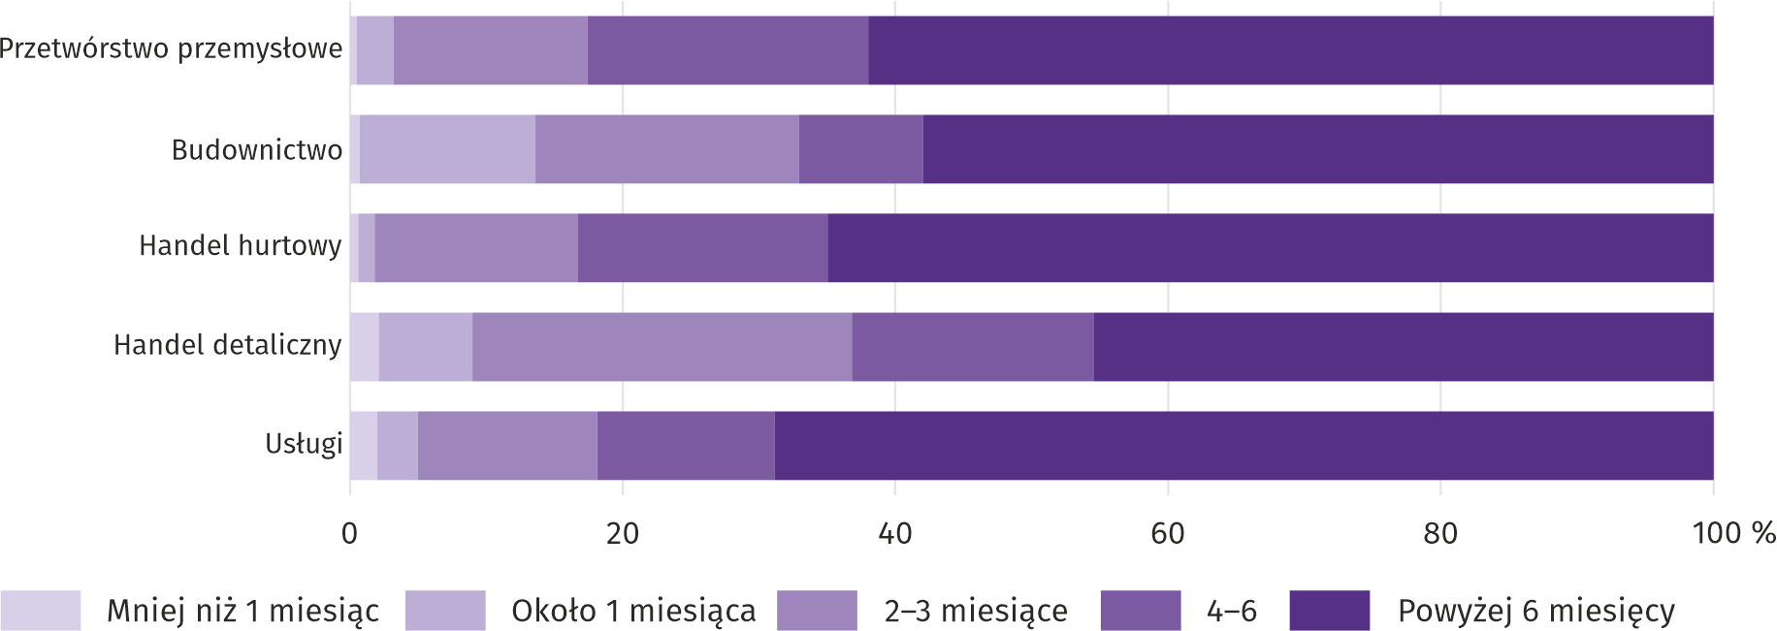

We wszystkich badanych obszarach działalności większość przedsiębiorców nie oczekiwała w grudniu zatorów płatniczych. Zaistnienie poważnych lub zagrażających stabilności firmy zatorów płatniczych najczęściej przewidywano w budownictwie, a najrzadziej w przetwórstwie przemysłowym.

Pyt. 5. Czy Państwa firma oczekuje w bieżącym miesiącu pojawienia się zatorów płatniczych lub ich nasilenia?
Niezależnie od przyczyny zatorów i w porównaniu do sytuacji gdyby nie było pandemii:

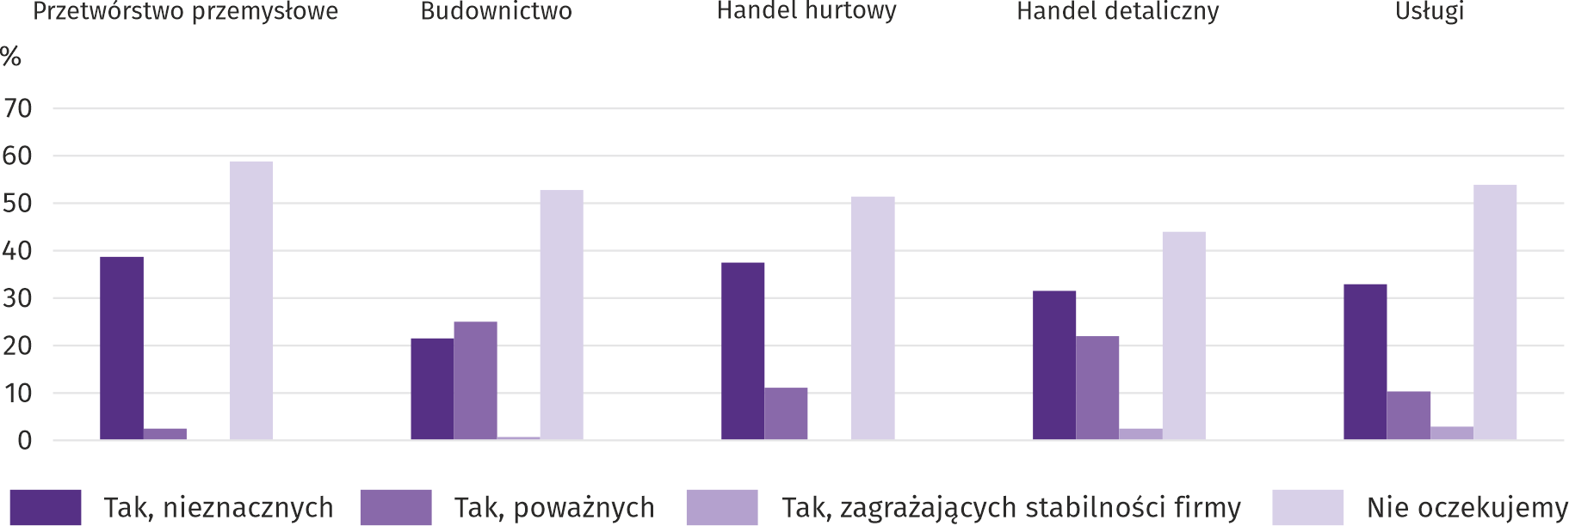

W większości badanych obszarów działalności managerowie przewidywali spadek poziomu zatrudnienia w grudniu br.
w stosunku do poprzedniego miesiąca. Jedynie w handlu hurtowym spodziewano się, że zatrudnienie pozostanie na zbliżonym poziomie.

Pyt. 6. Jaka będzie w bieżącym miesiącu, w relacji do poprzedniego miesiąca, szacunkowa (w procentach) zmiana poziomu zatrudnienia w Państwa firmie?
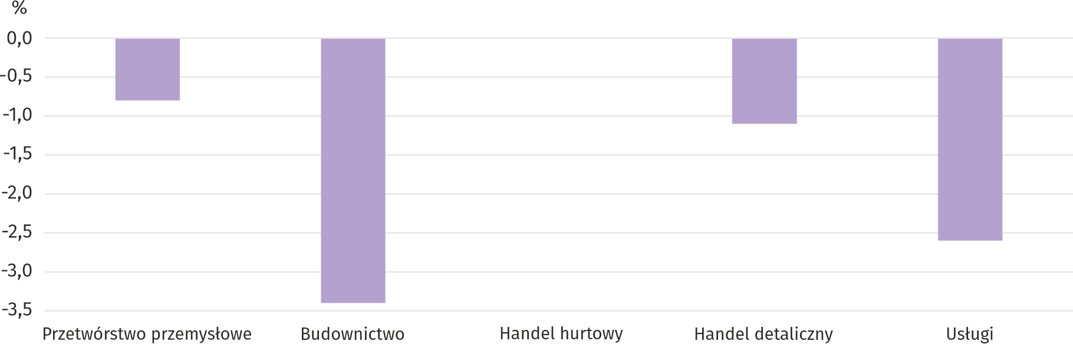
Więcej informacji dotyczących wyników badań koniunktury gospodarczej można znaleźć na stronie Urzędu Statystycznego w Zielonej Górze https://zielonagora.stat.gov.pl/osrodki/osrodek-badan-koniunktury/obk-dane/.

Tablica 13. Wybrane dane o województwie mazowieckim
WYSZCZEGÓLNIENIE  A – 2019 r.  B – 2020 r. |  | I | II | III | IV | V | VI | VII | VIII | IX | X | XI | XII
Przeciętne zatrudnienie w sektorze przedsiębiorstw ª  (w tys. osób) | A | 1527,0 | 1522,3 | 1525,2 | 1525,9 | 1523,5 | 1524,8 | 1529,5 | 1530,8 | 1528,6 | 1530,9 | 1536,1 | 1541,1
 | B | 1552,1 | 1551,5 | 1545,4 | 1513,6 | 1499,3 | 1510,1 | 1519,7 | 1528,9 | 1533,3 | 1535,2 | 1537,7
poprzedni miesiąc=100 | A | 101,3 | 99,7 | 100,2 | 100,0 | 99,8 | 100,1 | 100,3 | 100,1 | 99,9 | 100,2 | 100,3 | 100,3
poprzedni miesiąc=100 | B | 100,7 | 100,0 | 99,6 | 97,9 | 99,1 | 100,7 | 100,6 | 100,6 | 100,3 | 100,1 | 100,2
analogiczny miesiąc poprzedniego roku=100 | A | 102,5 | 102,2 | 102,4 | 102,4 | 102,3 | 102,3 | 102,3 | 102,2 | 102,1 | 102,3 | 102,2 | 102,3
analogiczny miesiąc poprzedniego roku=100 | B | 101,6 | 101,9 | 101,3 | 99,2 | 98,4 | 99,0 | 99,4 | 99,9 | 100,3 | 100,3 | 100,1
Bezrobotni zarejestrowani (w tys. osób; stan w końcu okresu) | A | 143,4 | 142,4 | 138,8 | 133,8 | 130,1 | 126,7 | 125,6 | 125,6 | 123,3 | 120,9 | 121,9 | 123,2
Bezrobotni zarejestrowani (w tys. osób; stan w końcu okresu) | B | 130,1 | 129,6 | 127,8 | 133,4 | 139,6 | 143,1 | 145,1 | 145,7 | 145,1 | 143,8 | 144,1
Stopa bezrobocia ^{b} (w %; stan w końcu okresu) | A | 5,1 | 5,0 | 4,9 | 4,7 | 4,6 | 4,5 | 4,5 | 4,5 | 4,4 | 4,3 | 4,3 | 4,4
Stopa bezrobocia ^{b} (w %; stan w końcu okresu) | B | 4,6 | 4,6 | 4,5 | 4,7 | 4,9 | 5,0 | 5,1 | 5,1 | 5,1 | 5,1 | 5,1
Oferty pracy (zgłoszone w ciągu miesiąca) | A | 17000 | 15394 | 15971 | 15065 | 15153 | 13859 | 13573 | 13132 | 14628 | 14386 | 12061 | 10281
Oferty pracy (zgłoszone w ciągu miesiąca) | B | 16059 | 14693 | 12277 | 7983 | 11057 | 12516 | 12513 | 11754 | 14062 | 13009 | 13320
Bezrobotni na 1 ofertę pracy (stan w końcu okresu) | A | 16 | 14 | 17 | 15 | 13 | 13 | 14 | 15 | 13 | 14 | 15 | 27
Bezrobotni na 1 ofertę pracy (stan w końcu okresu) | B | 14 | 17 | 23 | 25 | 23 | 20 | 20 | 19 | 17 | 23 | 20
Przeciętne miesięczne wynagrodzenia brutto w sektorze przedsiębiorstw ª (w zł) | A | 5919,32 | 5920,22 | 6311,43 | 6185,82 | 6020,53 | 6093,26 | 6036,91 | 6053,18 | 6000,45 | 6273,41 | 6098,25 | 6402,10
 | B | 6285,91 | 6284,26 | 6701,01 | 6369,76 | 6084,99 | 6235,99 | 6270,52 | 6252,79 | 6217,86 | 6469,91 | 6267,09
poprzedni miesiąc=100 | A | 97,2 | 100,0 | 106,6 | 98,0 | 97,3 | 101,2 | 99,1 | 100,3 | 99,1 | 104,5 | 97,2 | 105,0
poprzedni miesiąc=100 | B | 98,2 | 100,0 | 106,6 | 95,1 | 95,5 | 102,5 | 100,6 | 99,7 | 99,4 | 104,1 | 96,9
analogiczny miesiąc poprzedniego roku=100 | A | 106,6 | 106,2 | 104,5 | 105,5 | 107,1 | 106,1 | 104,9 | 106,3 | 106,5 | 105,6 | 104,5 | 105,2
analogiczny miesiąc poprzedniego roku=100 | B | 106,2 | 106,1 | 106,2 | 103,0 | 101,1 | 102,3 | 103,9 | 103,3 | 103,6 | 103,1 | 102,8
Wskaźniki cen:
towarów i usług konsumpcyjnych ^{c}:
analogiczny okres poprzedniego roku=100 | A | . | . | 101,0 | . | . | 102,2 | . | . | 102,7 | . | . | 102,7
analogiczny okres poprzedniego roku=100 | B | . | . | 104,1 | . | . | 103,3 | . | . | 103,1 | . | .
a W przedsiębiorstwach, w których liczba pracujących przekracza 9 osób. b Udział zarejestrowanych bezrobotnych w cywilnej ludności aktywnej zawodowo, szacowanej na koniec każdego miesiąca. c W kwartale.
Tablica 13. Wybrane dane o województwie mazowieckim (cd.)
WYSZCZEGÓLNIENIE  A – 2019 r.  B – 2020 r. |  | I | II | III | IV | V | VI | VII | VIII | IX | X | XI | XII
Wskaźniki cen (dok.):
skupu ziarna zbóż:
poprzedni miesiąc=100 | A | 104,3 | 100,6 | 105,0 | 91,2 | 100,6 | 95,4 | 84,1 | 99,9 | 102,7 | 98,5 | 102,9 | 101,5
poprzedni miesiąc=100 | B | 102,6 | 106,7 | 97,5 | 107,0 | 105,4 | 93,3 | 84,3 | 98,8 | 106,5 | 107,0 | 108,6
analogiczny miesiąc poprzedniego roku=100 | A | 123,3 | 128,6 | 131,0 | 118,7 | 119,6 | 112,3 | 97,9 | 89,4 | 85,9 | 81,6 | 81,4 | 85,5
analogiczny miesiąc poprzedniego roku=100 | B | 84,2 | 89,3 | 82,9 | 97,3 | 102,0 | 99,7 | 99,9 | 98,8 | 102,5 | 111,3 | 117,4
skupu żywca rzeźnego wołowego (bez cieląt):
poprzedni miesiąc=100 | A | 111,7 | 93,3 | 110,6 | 101,0 | 94,5 | 90,6 | 122,2 | 93,5 | 92,0 | 98,2 | 102,5 | 102,8
poprzedni miesiąc=100 | B | 107,1 | 99,0 | 97,1 | 101,3 | 98,5 | 98,6 | 104,0 | 93,7 | 106,6 | 100,2 | 99,6
analogiczny miesiąc poprzedniego roku=100 | A | 108,1 | 105,8 | 130,2 | 111,3 | 104,4 | 95,0 | 117,7 | 110,1 | 105,5 | 100,8 | 104,0 | 108,5
analogiczny miesiąc poprzedniego roku=100 | B | 104,1 | 110,4 | 96,9 | 97,2 | 101,3 | 110,2 | 93,8 | 94,0 | 108,9 | 111,1 | 107,9
skupu żywca rzeźnego wieprzowego:
poprzedni miesiąc=100 | A | 94,2 | 101,5 | 107,5 | 130,6 | 101,1 | 98,7 | 98,2 | 103,6 | 100,2 | 99,8 | 101,1 | 107,2
poprzedni miesiąc=100 | B | 95,5 | 104,3 | 100,5 | 96,5 | 89,9 | 104,6 | 91,2 | 98,2 | 94,1 | 95,8 | 92,0
analogiczny miesiąc poprzedniego roku=100 | A | 95,1 | 93,0 | 96,7 | 128,1 | 132,4 | 124,2 | 120,7 | 122,4 | 126,3 | 135,2 | 142,1 | 147,6
analogiczny miesiąc poprzedniego roku=100 | B | 149,5 | 153,7 | 143,8 | 106,3 | 94,5 | 100,1 | 93,0 | 88,2 | 82,8 | 79,5 | 72,3
Relacje cen skupu ª żywca wieprzowego do cen targowiskowych żyta | A | 5,9 | 5,9 | 6,2 | 8,2 | 8,0 | 8,1 | 8,3 | 8,9 | 9,0 | 9,3 | 9,7 | 9,7
 | B | 9,4 | 10,0 | 10,1 | . | . | . | 8,7 | 8,6 | 8,4 | 8,0 | .
Produkcja sprzedana przemysłu ^{b} (w cenach stałych):
poprzedni miesiąc=100 | A | 106,1 | 91,5 | 111,0 | 95,4 | 97,1 | 94,6 | 104,1 | 97,9 | 105,0 | 113,4 | 100,3 | 92,8
poprzedni miesiąc=100 | B | 101,8 | 97,2 | 106,0 | 81,7 | 105,6 | 107,7 | 101,2 | 96,9 | 110,1 | 106,0* | 100,7
analogiczny miesiąc poprzedniego roku=100 | A | 109,5 | 104,9 | 105,3 | 112,2 | 108,6 | 101,9 | 106,6 | 102,5 | 107,5 | 109,3 | 109,5 | 106,7
analogiczny miesiąc poprzedniego roku=100 | B | 102,4 | 108,8 | 103,9 | 88,9 | 96,6 | 110,0 | 106,9 | 105,8 | 111,0 | 103,8* | 104,2
Produkcja budowlano-montażowa ^{b} (w cenach bieżących):
poprzedni miesiąc=100 | A | 40,1 | 146,1 | 115,8 | 102,0 | 105,4 | 108,7 | 112,1 | 103,8 | 113,3 | 83,2 | 91,1 | 127,3
poprzedni miesiąc=100 | B | 44,4 | 122,3 | 120,5 | 99,9 | 100,0 | 109,0 | 95,2 | 100,1 | 109,6 | 104,7 | 99,1
analogiczny miesiąc poprzedniego roku=100 | A | 90,1 | 154,2 | 114,3 | 124,5 | 107,2 | 106,8 | 108,1 | 124,4 | 130,9 | 88,2 | 87,9 | 100,8
analogiczny miesiąc poprzedniego roku=100 | B | 111,6 | 93,4 | 97,2 | 95,2 | 90,3 | 90,6 | 77,0 | 74,2 | 71,8 | 90,3 | 98,2
a Ceny bieżące bez VAT. b W przedsiębiorstwach, w których liczba pracujących przekracza 9 osób.
Tablica 13. Wybrane dane o województwie mazowieckim (dok.)
WYSZCZEGÓLNIENIE  A – 2019 r.  B – 2020 r. |  | I | II | III | IV | V | VI | VII | VIII | IX | X | XI | XII
Mieszkania oddane do użytkowania (od początku roku) | A | 3417 | 6721 | 9618 | 13103 | 16758 | 19476 | 22704 | 26794 | 30151 | 34604 | 39214 | 43159
Mieszkania oddane do użytkowania (od początku roku) | B | 2675 | 6227 | 9151 | 11749 | 14848 | 18367 | 24461* | 27795* | 33150* | 37453* | 42026
analogiczny okres poprzedniego roku=100 | A | 83,0 | 99,4 | 94,7 | 103,1 | 110,2 | 107,2 | 102,5 | 101,9 | 104,6 | 106,0 | 109,9 | 105,1
analogiczny okres poprzedniego roku=100 | B | 78,3 | 92,6 | 95,1 | 89,7 | 88,6 | 94,3 | 107,7* | 103,7* | 109,9* | 108,2* | 107,2
Sprzedaż detaliczna towarów ª (w cenach bieżących):
poprzedni miesiąc=100 | A | 79,4 | 94,5 | 116,2 | 104,2 | 98,6 | 102,7 | 101,2 | 99,3 | 96,7 | 105,7 | 100,7 | 116,8
poprzedni miesiąc=100 | B | 75,7 | 96,4 | 91,0 | 84,4 | 126,7 | 110,1 | 105,7 | 99,3 | 96,2 | 100,9 | 94,5
analogiczny miesiąc poprzedniego roku=100 | A | 104,5 | 104,5 | 105,7 | 110,5 | 106,2 | 104,7 | 105,6 | 103,8 | 104,7 | 104,5 | 106,4 | 111,2
analogiczny miesiąc poprzedniego roku=100 | B | 106,0 | 108,1 | 84,7 | 68,6 | 88,2 | 94,5 | 98,8 | 98,7 | 98,1 | 93,7 | 87,8
Wskaźnik rentowności obrotu w przedsiębiorstwach ^{b}:
brutto ^{c} (w %) | A | . | . | 3,8 | . | . | 5,3 | . | . | 5,0 | . | . | 4,6
brutto ^{c} (w %) | B | . | . | 1,8 | . | . | 4,6 | . | . | 4,8 | . | .
netto ^{d} (w %) | A | . | . | 3,0 | . | . | 4,3 | . | . | 4,1 | . | . | 3,7
netto ^{d} (w %) | B | . | . | 1,1 | . | . | 3,6 | . | . | 3,9 | . | .
Nakłady inwestycyjne przedsiębiorstw ^{b} – od początku roku (w mln zł; ceny bieżące) | A | . | . | 8186,7 | . | . | 19969,2 | . | . | 32656,9 | . | . | 50991,5
 | B | . | . | 8368,8 | . | . | 18781,7 | . | . | 31374,2 | . | .
analogiczny okres poprzedniego roku=100 (ceny bieżące) | A | . | . | 120,7 | . | . | 118,4 | . | . | 115,9 | . | . | 108,7
analogiczny okres poprzedniego roku=100 (ceny bieżące) | B | . | . | 102,2 | . | . | 94,1 | . | . | 96,1 | . | .
Podmioty gospodarki narodowej ^{e} w rejestrze REGON (stan w końcu okresu) | A | 819274 | 822655 | 826407 | 829983 | 833385 | 836698 | 840124 | 843374 | 846686 | 850340 | 853160 | 854457
 | B | 855961 | 858420 | 860908 | 862303 | 864666 | 867648 | 871377 | 874831 | 878835 | 882422 | 884708
w tym spółki handlowe | A | 160010 | 160971 | 161997 | 162973 | 163843 | 164635 | 165630 | 166585 | 167542 | 168588 | 169648 | 170518
w tym spółki handlowe | B | 171505 | 172783 | 173778 | 174576 | 175292 | 175968 | 176895 | 177906 | 178966 | 179845 | 180823
w tym z udziałem kapitału zagranicznego | A | 31667 | 31718 | 31813 | 31996 | 32205 | 32384 | 32603 | 32747 | 32863 | 32966 | 33117 | 33215
w tym z udziałem kapitału zagranicznego | B | 33224 | 33365 | 33482 | 33636 | 33734 | 33747 | 33813 | 33920 | 34031 | 34106 | 34232
a W przedsiębiorstwach, w których liczba pracujących przekracza 9 osób. b W przedsiębiorstwach, w których liczba pracujących przekracza 49 osób. c Relacja wyniku finansowego brutto do przychodów z całokształtu działalności. d Relacja wyniku finansowego netto do przychodów z całokształtu działalności. e Bez osób prowadzących gospodarstwa indywidualne w rolnictwie.

Opracowanie merytoryczne | Kontakt: |  | warszawa.stat.gov.pl
Urząd Statystyczny w Warszawie  Dyrektor Zofia Kozłowska | tel.: 22 464 23 15 |  | @Warszawa_STAT
ul. 1 Sierpnia 21 | faks: 22 846 76 67
02-134 Warszawa | e-mail: SekretariatUSWAW@stat.gov.pl

Powiązane opracowania
Biuletyn Statystyczny Województwa Mazowieckiego
Raport o sytuacji społeczno-gospodarczej województwa mazowieckiego 2020
Sytuacja społeczno-gospodarcza województw Nr 2/2020

Temat dostępny w bazach danych
Bank Danych Lokalnych (BDL)
Dziedzinowe Bazy Wiedzy (DBW)

Ważniejsze pojęcia dostępne w słowniku
Sektor przedsiębiorstw
Przeciętne zatrudnienie
Bezrobotni zarejestrowani
Stopa bezrobocia rejestrowanego
Przeciętne miesięczne wynagrodzenie brutto
Cena detaliczna
Wskaźnik cen towarów i usług konsumpcyjnych
Skup produktów rolnych
Ceny skupu
Ceny targowiskowe
Świnie – Trzoda chlewna
Bydło
Produkcja sprzedana przemysłu
Produkcja budowlano-montażowa
Mieszkania oddane do użytkowania
Sprzedaż detaliczna
Sprzedaż hurtowa
Wyniki finansowe przedsiębiorstw
Nakłady inwestycyjne
Podmiot gospodarki narodowej
Koniunktura gospodarcza


W przypadku cytowania danych Głównego Urzędu Statystycznego prosimy o zamieszczenie informacji: „Źródło danych GUS”, a w przypadku publikowania obliczeń dokonanych na danych opublikowanych przez GUS prosimy o zamieszczenie informacji: „Opracowanie własne na podstawie danych GUS”.

Do długotrwale bezrobotnych zalicza się osoby pozostające w rejestrze powiatowego urzędu pracy łącznie przez okres ponad 12 miesięcy w okresie ostatnich 2 lat, z wyłączeniem okresów odbywania stażu i przygotowania zawodowego.
Dotyczy wolnych miejsc pracy i miejsc aktywizacji zawodowej.
Przeciętne wartości temperatur i opadów obliczono jako średnie arytmetyczne przeciętnych miesięcznych wartości z pięciu stacji hydrologiczno-meteorologicznych Instytutu Meteorologii i Gospodarki Wodnej zlokalizowanych w Kozienicach, Mławie, Płocku, Siedlcach i Warszawie.
Dane meldunkowe – mogą ulec zmianie po opracowaniu sprawozdań kwartalnych.
Objętych badaniem „Popyt na pracę”.
Dotyczy osób prawnych, jednostek organizacyjnych niemających osobowości prawnej oraz osób fizycznych prowadzących działalność gospodarczą (bez osób fizycznych prowadzących gospodarstwa indywidualne w rolnictwie).
Badanie zostało przeprowadzone w dniach od 1 do 10 grudnia 2020 r. na próbie jednostek przemysłowych, budowlanych, handlowych i usługowych. W przeciwieństwie do podstawowego badania koniunktury, odpowiedzi na dodatkowy blok pytań były udzielane na zasadzie dobrowolności. W pytaniach 1, 4 i 5 zaprezentowany jest procent odpowiedzi respondentów na dany wariant, a w pytaniach 2, 3 i 6 – średnia z wartości udzielonych odpowiedzi. Dane zostały zagregowane zgodnie z metodologią agregacji (ważenia) stosowaną standardowo w badaniu koniunktury gospodarczej.

